 | CONVENCIÓN SOBRE  LAS ESPECIES  MIGRATORIAS | UNEP/CMS/COP15/Doc.27.4  6 de noviembre 2025  Español  Original: Inglés

15ª REUNIÓN DE LA CONFERENCIA DE LAS PARTES

Campo Grande, Brasil, 23 al 29 marzo 2026
Punto 27.4 del orden del día

jAGUAR
(Preparado por la Secretaría)

Resumen:

El presente documento informa sobre los progresos realizados en la aplicación de la Resolución 14.14 Iniciativa de la CMS para el jaguar y de las Decisiones 14.173-14.178. Se propone la enmienda de la Resolución 14.14, la adopción de nuevos proyectos de Decisión y la supresión de las Decisiones 14.173-14.178.

La Resolución enmendada y los proyectos de Decisión adjuntos contribuirían al logro de las Metas 1.1-1.3, 2.1-2.3, 3.2, 4.1-4.3, 5.3 y 6.3 del Plan Estratégico de Samarcanda para las Especies Migratorias 2024-2032.

JAGUAR

Antecedentes

- Los jaguares figuran entre las especies de mamíferos más emblemáticas de América Latina, con un área de distribución histórica que se extiende desde el suroeste de los Estados Unidos de América hasta Argentina. En la actualidad, 18 países se consideran Estados del área de distribución del jaguar, de los cuales 10 son Partes en la CMS. La conservación del jaguar reviste una importancia extrema para todos los Estados del área de distribución, así como para antiguos Estados del área de distribución como Uruguay, que participa activamente en los debates de la CMS sobre la especie.

- Los jaguares se enfrentan a múltiples amenazas. Según evaluaciones científicas recientes, las mayores amenazas son la destrucción y fragmentación del hábitat, así como la pérdida de hábitats conectados y de corredores migratorios.

- El Programa de Trabajo Conjunto CMS-CITES 2021-2025, aprobado por los Comités Permanentes de ambas Convenciones en 2021, incluye específicamente la cooperación en relación con el jaguar (B10. «Colaborar en la conservación del jaguar, teniendo en cuenta los mandatos existentes, así como los esfuerzos e iniciativas en curso en la región»). La necesidad de cooperación también fue acordada por las Partes en la CITES mediante la Decisión 19.111 y por las Partes en la CMS mediante la Resolución 14.14 (párr. 3) y la Decisión 14.178. La cooperación estrecha entre ambas Secretarías es fundamental para colaborar eficazmente en las medidas y mecanismos necesarios para abordar la conservación del jaguar en todo el conjunto de Estados del área de distribución.

- Se ha realizado un trabajo significativo durante el tiempo entre períodos de sesiones comprendido entre la COP14 y la COP15 con el fin de avanzar en la conservación del jaguar, tal como se resume a continuación. La COP20 de la CITES, que se celebrará a finales de 2025, incluirá un punto del orden del día sobre el jaguar. En consecuencia, este documento, junto con los resultados propuestos, podría requerir una actualización tras dicha reunión.

14.a reunión de la Conferencia de las Partes de la CMS

- En la 14.a reunión de la Conferencia de las Partes (COP14) se examinó una propuesta presentada por Costa Rica, junto con Argentina, Brasil, Ecuador, Panamá, Perú y Paraguay, para una Iniciativa CITES-CMS para el jaguar. El enfoque se basó en la Iniciativa sobre Carnívoros Africanos, apoyada conjuntamente por las Secretarías de la CITES y la CMS.

- La COP14 adoptó la Resolución 14.14, mediante la cual se estableció la Iniciativa de la CMS para el jaguar como marco para fomentar la coordinación y la cooperación entre todos los Estados del área de distribución del jaguar en el ámbito de la CMS, a fin de posibilitar acciones conjuntas para la conservación de la especie y su hábitat. A través de la Resolución, se acordó que la Iniciativa se aplicará mediante un Programa de Trabajo que defina acciones concretas enmarcadas en objetivos claros y metas cuantificables. Asimismo, se invitó a otros Estados del área de distribución no Partes a unirse oficialmente a esta Iniciativa, con el fin de crear una Iniciativa Conjunta CITES- CMS para el jaguar que permita una cooperación más amplia frente a las numerosas amenazas a las que se enfrenta el jaguar.

- La COP14 también adoptó las Decisiones 14.173-14.178 Iniciativa de la CMS para el jaguar:

Decisión 14.173 dirigida a los estados del área de distribución del Jaguar

Se solicita a las Partes y se invita a las no Partes a:

- colaborar con las Secretarías de la CMS y CITES en la preparación de un Programa de Trabajo Conjunto CITES-CMS;

- participar en una reunión de Estados del área de distribución para discutir y acordar el Programa de Trabajo Conjunto CITES-CMS; y

- informar al Comité Permanente en su 56ª reunión sobre el progreso hacia la implementación de esta Decisión.

Decisión 14.174 dirigida a las Partes

Se solicita a las Partes que son Estados del área de distribución del Jaguar que inviten a los Estados del área de distribución que no son Partes a considerar su adhesión a la Iniciativa, utilizando el Programa de Trabajo Conjunto CITES-CMS como documento de armonización.

Decisión 14.175 dirigida a las Partes y Organizaciones Intergubernamentales y Organizaciones no gubernamentales

Se solicita a las Partes y se invita a las no Partes a:

- colaborar con las Secretarías de la CMS y CITES en la preparación de un Programa de Trabajo Conjunto CITES-CMS;

- participar en una reunión de Estados del área de distribución para discutir y acordar el Programa de Trabajo Conjunto CITES-CMS; y

- informar al Comité Permanente en su 56ª reunión sobre el progreso hacia la implementación de esta Decisión.

Decisión 14.176 dirigida al Comité Permanente

El Comité Permanente deberá:
a) revisar y aprobar el Programa de Trabajo Conjunto CITES-CMS presentado por la Secretaría; y
b) informar a la Conferencia de las Partes en su 15ª reunión sobre el progreso hacia la implementación de esta Decisión.

Decisión 14.177 dirigida al Consejo Científico

Se solicita al Consejo Científico:

a) revisar y asesorar sobre el Programa de Trabajo Conjunto CITES-CMS propuesto para el Jaguar;
b) proporcionar la información disponible a la Iniciativa en apoyo al enfoque coordinado para mejorar el conocimiento; y
c) informar al Comité Permanente en su 56ª reunión sobre el progreso en la implementación de esta decisión.

Decisión 14.178 dirigida a la Secretaría

La Secretaría deberá, sujeta a la disponibilidad de fondos,

a) preparar, en estrecha colaboración con la Secretaría de CITES y el Comité de Coordinación de la Hoja de Ruta Jaguar 2030, junto con los Estados Parte del área de distribución del jaguar y demás actores relevantes, un borrador del Programa de Trabajo Conjunto CITES-CMS, alineado con la Hoja de Ruta Jaguar 2030 y los Planes de Acción Nacionales para el Jaguar;
b) organizar una reunión de los Estados del área de distribución en estrecha colaboración con la Secretaría de CITES y con el apoyo del Comité de Coordinación de la Hoja de Ruta Jaguar 2030 para discutir y acordar el borrador del Programa de Trabajo Conjunto CITES-CMS para la conservación del Jaguar; y
c) presentar el Programa de Trabajo para su aprobación al Comité Permanente de la CMS.

Aplicación de las Decisiones

- En mayo de 2024, las Secretarías de la CMS y de la CITES mantuvieron comunicaciones sobre actividades derivadas de sus respectivos mandatos. La Secretaría de la CITES señaló que el Gobierno de Suiza había proporcionado fondos para contratar a un consultor encargado de aplicar las recomendaciones de la SC77 de la CITES, que incluían:
- la preparación de los términos de referencia para la creación de un sistema modular de supervisión de la caza y captura ilegales de jaguares, el comercio ilegal de sus partes y derivados, y otros aspectos relacionados con su conservación;
- la preparación de los términos de referencia para la creación de una plataforma intergubernamental, conforme a lo dispuesto en el párrafo 21 del documento SC77 Doc. 43, incluida la opción de una Iniciativa Conjunta CITES-CMS para el jaguar; y
- el desarrollo, en estrecha consulta con los Estados del área de distribución del jaguar, e invitando a la participación del Convenio sobre la Diversidad Biológica y otras organizaciones pertinentes, de un programa de trabajo conjunto que establezca prioridades específicas para la conservación del jaguar en toda la región, actividades de promoción de la coexistencia y las acciones necesarias para prevenir y combatir la caza y captura ilegales y el comercio ilegal de jaguares, sus partes y derivados.

Las Secretarías de la CITES y la CMS cooperaron posteriormente en la redacción de los términos de referencia para la consultoría, tal como se indica en el documento CITES AC33 Doc. 37, que se presentó a la 33.a reunión del Comité de Fauna de la CITES (AC33).

- Paralelamente, el Gobierno de Alemania proporcionó fondos para elaborar un Programa de Trabajo Conjunto CITES-CMS, conforme a lo solicitado por la COP14 de la CMS, en consonancia con los resultados de la primera reunión de los Estados del área de distribución celebrada en Brasil en 2023 y con las recomendaciones de los Comités Permanente y de Fauna de la CITES. Las Secretarías de la CMS y la CITES acordaron que la CMS utilizaría los fondos de Alemania para preparar el Programa de Trabajo Conjunto, por lo que este elemento se eliminó de los términos de referencia de la consultoría de la CITES.

- Encargado por la Secretaría de la CMS, se elaboró un primer proyecto del Programa de Trabajo Conjunto, que se someterá a consulta —conforme a la Decisión 14.178— entre los Estados del área de distribución del jaguar, el Comité de Coordinación de la Hoja de Ruta Jaguar 2030, la Secretaría del CDB y otros agentes pertinentes, antes de su presentación a los Comités Permanentes de la CMS y la CITES para su examen y aprobación.

- La Secretaría de la CITES incluyó el proyecto del Programa de Trabajo Conjunto CITES-CMS en el Anexo 3 del documento CITES SC78 Doc.44.2, invitando al Comité a «asesorar si el proyecto del "Programa de Trabajo para una iniciativa para el jaguar a escala de su área de distribución" […] podría servir como base para el desarrollo de una plataforma intergubernamental prevista en las Decisiones de la COP19».

- Durante la SC78 de la CITES, se celebraron reuniones informales con los Estados del área de distribución del jaguar presentes y las Secretarías de la CITES y la CMS, facilitadas por Brasil y México. Estas dieron lugar a recomendaciones recogidas en el registro resumido SC78 SR:

El Comité del Comité Permanente:

  - toma nota de los documentos SC78 Doc. 44.1 y SC78 Doc. 44.2 y de las recomendaciones de la reunión SC77;
  - pide a la Secretaría que emita una notificación, conjuntamente con la Secretaría de la CMS, tan pronto como sea posible para solicitar comentarios de los Estados del área de distribución del jaguar y otros asociados, incluyendo el CDB y el Comité de Coordinación de la Hoja de Ruta 2030 para la Conservación del Jaguar en las Américas, sobre:
- el proyecto de análisis de la situación;
- el proyecto incluido en el anexo 3 del documento SC78 Doc. 44.2; y
- elementos para una posible resolución sobre jaguares, teniendo en cuenta el anexo del documento SC78 Doc. 44.1 del Grupo de Trabajo entre Períodos de Sesiones sobre Jaguares, en el que se retoman los resultados de la reunión de los Estados del área de distribución en Cuiabá, Brasil;
  - invita a la Secretaría de la CITES a proponer, en colaboración con la Secretaría de la CMS, un calendario de actividades, en el que se describan los próximos pasos relacionados con el jaguar en preparación de la CoP20 de la CITES en Uzbekistán y de la CoP15 de la CMS en Brasil, y a apoyar la organización de una reunión virtual entre los países del área de distribución del jaguar y otros asociados en el segundo trimestre de 2025 para:
    - examinar los resultados de la recomendación b);
    - identificar elementos para un programa de trabajo conjunto entre la CITES y la CMS, tomando en consideración el anexo 3 del documento SC78 Doc. 44.2;
    - examinar los progresos realizados en la aplicación de las Decisiones 19.111 y 19.112 y las conclusiones de la reunión SC77; y
    - definir los detalles para preparar una segunda reunión presencial de los países del área de distribución del jaguar, en función de la disponibilidad de financiación externa;
- invita a las Secretarías de la CITES y la CMS, y a otros asociados a procurar obtener recursos financieros para organizar la segunda reunión presencial de los Estados del área de distribución del jaguar en septiembre u octubre de 2025 a fin de discutir las conclusiones de la reunión virtual, junto con otros avances en la aplicación de las Decisiones 19.111 y 19.112 y las recomendaciones de la reunión SC77;
- pide a la Secretaría que incorpore las conclusiones de las reuniones virtuales y presenciales en una adenda a su informe para su consideración en la 20ª reunión de la Conferencia de las Partes (CoP20).

- Ambas Secretarías, de la CMS y la CITES, emitieron notificaciones (Notificación de la CMS 2025/011: Iniciativa de la CMS para el jaguar y Notificación a las Partes de la CITES n.º 2025/023) para recabar comentarios sobre el proyecto del análisis de situación, el proyecto del Programa de Trabajo para una iniciativa para el jaguar a escala de su área de distribución y los elementos para un posible Proyecto de resolución sobre el jaguar en el marco de la CITES.

- Las dos Secretarías, junto con los Gobiernos de México y Brasil, y con aportaciones del Comité de Coordinación de la Hoja de Ruta para la Conservación del Jaguar 2030 para las Américas («Comité Jaguar 2030»), planificaron reuniones tanto virtuales como presenciales de los Estados del área de distribución y otras partes interesadas a fin de avanzar en el trabajo sobre estos diversos elementos. Una reunión virtual de los Estados del área de distribución se celebró el 2 de junio de 2025, presidida por Brasil. La reunión se centró en los tres documentos mencionados en las Notificaciones de la CITES y la CMS, así como en los preparativos de la segunda reunión de los Estados del área de distribución del jaguar El informe sobre los resultados de la reunión figura en CITES COP20 Inf. 11. Tal como se indica en dicho informe, la reunión examinó un Proyecto de resolución sobre la gestión y conservación de los jaguares (Panthera onca) preparado por Brasil y México para su consideración en la COP20 de la CITES. También se consideraron los términos de referencia de un sistema modular de supervisión de la caza y captura ilegales de jaguares, el comercio ilegal de sus partes y derivados, y otros aspectos relacionados con su conservación, así como los de una plataforma intergubernamental. Tras la reunión, se invitó a los Estados del área de distribución y otras partes interesadas a formular comentarios adicionales sobre los documentos, y se prepararon versiones revisadas de los mismos para su debate en la segunda reunión de los Estados del área de distribución del jaguar.

- La segunda reunión de los Estados del área de distribución del jaguar se celebró del 22 al 24 de septiembre de 2025, auspiciada por México. La reunión fue financiada por el Reino Unido de Gran Bretaña e Irlanda del Norte, Suiza, el Fondo Fiduciario de China del PNUMA y el programa Vanishing Treasures del PNUMA financiado por el Gobierno de Luxemburgo, el Fondo para el Medio Ambiente Mundial (FMAM), el Banco Mundial a través del Programa Mundial sobre la Vida Silvestre del FMAM y del Programa de Paisajes Sostenibles del Amazonas, así como por el Fondo Mundial para la Naturaleza (WWF-México).

- Más de 80 participantes asistieron a la reunión, incluidos representantes gubernamentales de los Estados del área de distribución actuales e históricos del jaguar: Argentina, Belice, Bolivia (Estado Plurinacional de), Brasil, Colombia, Costa Rica, Ecuador, Francia, Guatemala, Guyana, Honduras, México, Nicaragua, Panamá, Paraguay, Perú, Surinam, Estados Unidos de América y Venezuela (República Bolivariana de). También asistieron el Programa de las Naciones Unidas para el Desarrollo (PNUD), el Programa de las Naciones Unidas para el Medio Ambiente (PNUMA), la Secretaría del Convenio sobre la Diversidad Biológica (CDB), el Banco Mundial, la Unión Internacional para la Conservación de la Naturaleza (UICN), el Banco Interamericano de Desarrollo (BID), BioFutura, el Centro para la Diversidad Biológica, Humane World for Animals, el Fondo Internacional para el Bienestar Animal, Panthera, Species Survival Network (Red para la Supervivencia de las Especies), TRAFFIC, Webconserva, Sociedad para la Conservación de la Vida Silvestre y WWF-México.

Plan de Acción Regional para la Conservación del Jaguar

- México y Brasil presentaron un documento, Plan de Acción Regional para la Conservación del Jaguar, basado en el Programa de Trabajo (PdT) para una iniciativa para el jaguar en toda su área de distribución/Programa de Trabajo Conjunto CITES-CMS, preparado por la Secretaría de la CMS y revisado tras la reunión virtual. Los Estados del área de distribución reunidos revisaron y adoptaron el Plan. Este incluye seis objetivos que abarcan las siguientes áreas: conservación, restauración y ordenación del uso de la tierra; recuperación de las poblaciones de jaguar y sus presas; coexistencia; caza y comercio ilegales de jaguares; fomento de capacidades y concienciación; y conocimiento e información. Asimismo, establece tres mecanismos transversales habilitadores: cooperación, coordinación y evaluación de la eficacia; financiación sostenible; y políticas y legislación. El Plan tiene por objeto servir de conjunto general de medidas destinadas a orientar las acciones coordinadas de los Estados del área de distribución del jaguar.

- El Plan de Acción Regional final figura en el Anexo 1 del presente documento. Cumple el mandato de la Decisión 14.178 de la CMS de elaborar un Programa de Trabajo Conjunto CITES-CMS. La Secretaría de la CMS presentará el Plan de Acción Regional al Comité Permanente de la CMS en su próxima reunión.

Plataforma Intergubernamental para la Conservación del Jaguar y sistema modular de supervisión de la caza ilegal y el comercio ilícito de jaguares

- El programa de la reunión de los Estados del área de distribución incluyó un posible mecanismo de gobernanza destinado a apoyar la conservación del jaguar en toda su área de distribución, con vistas a finalizar dicho mecanismo en una fecha posterior. El consultor de la CITES presentó su documento sobre las opciones para una plataforma intergubernamental. México propuso una plataforma intergubernamental junto con un comité directivo y una secretaría, que podría tener su sede en la Oficina Regional del PNUMA para América Latina y el Caribe. Los proyectos de Decisión previstos para la COP20 de la CITES incluyen detalles adicionales (véase Anexo 4, CITES COP20 Doc.81 Add). Un Grupo de Trabajo entre períodos de sesiones del Comité Permanente de la CITES, compuesto por los Estados del área de distribución del jaguar y otras Partes interesadas, las Secretarías del CDB y la CMS, el PNUD, el PNUMA y otros agentes pertinentes, tiene el encargo de:
- elaborar y acordar los términos de referencia del Comité Directivo de la Plataforma Intergubernamental para el Jaguar;
- acordar las modalidades para la puesta en marcha de la Plataforma Intergubernamental; e
- identificar y evaluar posibles fuentes de financiación para su puesta en marcha.

- Se debatió en la reunión una propuesta para establecer un sistema a largo plazo destinado a supervisar la caza y comercio ilegales asociados de jaguares, partes y derivados, incluidas sus conexiones con el Plan de Acción Regional y la Plataforma Intergubernamental. Las propuestas finales figuran en el Anexo 5 del documento CITES COP20 Doc. 81 Add.

Resolución y Decisiones de la CITES para el jaguar

- Los Estados del área de distribución reunidos en México también acordaron una Resolución de la CITES sobre el jaguar, pertinente al mandato de la CITES. La Resolución alienta a las Partes a aplicar el Plan de Acción Regional para la Conservación del Jaguar y solicita a la Secretaría de la CITES que colabore estrechamente con la Secretaría de la CMS, el CDB, el PNUMA y otras entidades competentes para facilitar una cooperación reforzada entre todos los Estados del área de distribución del jaguar, las organizaciones internacionales y los asociados en la adopción de medidas de gestión y conservación del jaguar. Esto incluye convocar reuniones de todos los Estados del área de distribución del jaguar y de otras entidades a fin de, entre otras cosas, revisar y actualizar las prioridades, intercambiar información e identificar lagunas y oportunidades. (El mismo párrafo se ha incluido en la Resolución 14.14 Jaguar de la CMS enmendada.)

- Asimismo, se presentaron a la COP20 de la CITES un conjunto de Decisiones sobre el jaguar en las que se solicita a la Secretaría de la CITES, entre otras cosas, que identifique las actividades pertinentes del Plan de Acción Regional que puedan llevarse a cabo en colaboración con la Secretaría de la CMS y las incorpore en el Programa de Trabajo Conjunto CITES-CMS.

- El Programa de Trabajo Conjunto actual vence a finales de 2025. Conforme a la práctica habitual, se elaborará uno nuevo tras las respectivas COP de ambas Convenciones.

- El Proyecto de resolución y las Decisiones de la CITES figuran en el documento CITES COP20 Doc. 81 Add.

Enmiendas a la Resolución 14.14 de la CMS
- Bajo la dirección de Brasil, los Estados del área de distribución de la CMS también revisaron la Resolución 14.14 Iniciativa de la CMS para el jaguar y propusieron enmiendas destinadas a reflejar los debates y acuerdos alcanzados en la reunión de México. La Resolución enmendada figura en el Anexo 2 del presente documento.

Debate y análisis

- Con los avances mencionados anteriormente, ha evolucionado un enfoque distinto al reflejado originalmente en la Resolución 14.14 Iniciativa de la CMS para el jaguar, especialmente en lo que respecta al modelo de gobernanza para garantizar que las prioridades acordadas por los Estados del área de distribución sean apoyadas, supervisadas y examinadas según proceda. Tal como se ha descrito, el modelo de gobernanza aún no se ha desarrollado plenamente; se propone que se finalice en el marco de un Grupo de Trabajo entre períodos de sesiones del Comité Permanente de la CITES.
- Las enmiendas a la Resolución 14.14 de la CMS elaboradas durante la reunión de los Estados del área de distribución se centran en las áreas de trabajo comprendidas en el mandato de la CMS, al tiempo que abogan por una estrecha colaboración con la Secretaría de la CITES y por la convocatoria de reuniones de los Estados del área de distribución.

- La 56.a reunión del Comité Permanente de la CMS tomó nota de la importancia de avanzar rápidamente con las medidas prioritarias de conservación del jaguar relacionadas con el mandato de la CMS, por ejemplo, la conservación y restauración del hábitat, la conectividad ecológica y la mitigación del conflicto entre los seres humanos y la vida silvestre. De conformidad con esta recomendación, la Secretaría de la CMS propone un conjunto de proyectos de Decisión contenidos en el Anexo 3 del presente documento.

- Como se ha señalado, el jaguar figura en el programa de la COP20 de la CITES, y cualquier actualización pertinente se reflejará en un documento revisado tras su adopción por dicha COP.

Acciones recomendadas

- Se recomienda a la Conferencia de las Partes que:

- tome nota del Plan de Acción Regional para la Conservación del Jaguar contenido en el Anexo 1 del presente documento;

- adopte las enmiendas al proyecto de la Resolución 14.14 contenidas en el Anexo 2 del presente documento;

- adopte los proyectos de Decisión contenidos en el Anexo 3 del presente documento; y

- derogue las Decisiones 14.173-14.178.

ANEXO 1

PLAN DE ACCIÓN REGIONAL PARA LA CONSERVACIÓN DEL JAGUAR

Septiembre de 2025

Introducción

El objetivo de este Plan de Acción Regional es integrar la conservación del Jaguar, incluidas sus presas y hábitats, bajo un concepto común, y facilitar la cooperación a escala del área de distribución, así como informar sobre la elaboración o actualización de los Planes de Acción Nacionales (EPANDB, PAN, PAR) y estrategias pertinentes.

Las estrategias y planes nacionales son instrumentos importantes para el alcance de Estrategias globales y a escala del área de distribución del Jaguar (véase la lista en el Anexo I).

Este Plan de Acción Regional, sin embargo, aborda los principios generales sobre la conservación del Jaguar a escala de su área de distribución, así como de los aspectos transfronterizos, ya que la mayoría de las poblaciones de Jaguar existentes y futuras (Unidades de Conservación de Jaguares) son transfronterizas (véase el Anexo II).

El Plan de Acción Regional proviene de una Visión y Misión claras y se centra en Objetivos, Resultados y Acciones. Los objetivos están pensados para abordar las amenazas o deficiencias específicas identificadas en un análisis de amenazas. Dichos análisis de amenazas para el Jaguar se han realizado en el contexto de otros documentos estratégicos, los cuales han sido considerados para este Plan de Acción Regional y se resumen en el Anexo III.

Un Plan de Acción Regional también permitirá coordinar los esfuerzos de los diferentes acuerdos multilaterales (como la CITES, la CMS y el CDB) y las organizaciones que trabajan con el Jaguar, dando una orientación clara sobre cómo apoyar a los países del área de distribución, dentro de sus mandatos, para implementar las medidas de conservación evitando la duplicación y promoviendo un uso eficiente de los recursos disponibles.

Se alienta a los Estados del área de distribución del Jaguar a que utilicen este Plan de Acción Regional como modelo para la elaboración y aplicación de Planes de Acción Nacionales (véase el Resultado 1.3), lo que también permitirá colaborar con asociados y grupos de interés nacionales y locales. En el Anexo I se resume más información sobre los antecedentes conceptuales y organizativos de este Plan de Acción Regional.

Glosario

CITES | Convención sobre el Comercio Internacional de Especies Amenazadas de  Fauna y Flora Silvestres
CMS | Convención sobre la Conservación de las Especies Migratorias de Animales  Silvestres
GBF | Marco Mundial de Biodiversidad de Kunming-Montreal; véase el Convenio  sobre la Diversidad Biológica
OIG | Organización Intergubernamental
UCJ | Unidad de Conservación del Jaguar Áreas con una comunidad de presas estable que contengan una población de al menos 50 Jaguares reproductores o Áreas con menos de 50 Jaguares reproductores pero con suficiente hábitat y base de presas como para que las poblaciones de Jaguares puedan  aumentar en condiciones favorables.
Corredor del Jaguar | Corredores de rutas de menor resistencia que conectan las Unidades de  Conservación del Jaguar
PAN | Plan de Acción Regional Nacional
EPANDB | Estrategias nacionales de diversidad biológica y planes de acción regionales;  véase el Convenio sobre la Diversidad Biológica CDB
ONG | Organización No Gubernamental
OMEC | Otras medidas eficaces de conservación basadas en áreas; véase, por  ejemplo, el Grupo de Especialistas de la OMEC de la WCPA
AP | Área protegida

PLAN DE ACCIÓN REGIONAL PARA LA CONSERVACIÓN DEL JAGUAR

SEPTIEMBRE 2025

Visión

Para 2050, se mantiene una red de poblaciones del Jaguar bien conservadas y conectadas que coexisten de manera sostenible con las comunidades humanas a través del hábitat natural nativo del Jaguar en el área de distribución histórica de la especie, contribuyendo así al logro de los objetivos mundiales sobre biodiversidad, clima, salud y desarrollo sostenible.

Misión

Establecer las acciones necesarias para la conservación del Jaguar en su área de distribución natural e histórica, así como los plazos para su implementación y monitoreo, con la plena participación de los pueblos indígenas y comunidades locales, mujeres y jóvenes.

Objetivos

Objetivo 1. Conservación del hábitat, restauración y planeación del uso del suelo
Conservar y, cuando sea necesario y posible, restaurar los hábitats y corredores del Jaguar, y promover prácticas de uso del suelo y desarrollo de infraestructuras compatibles con la conservación del Jaguar

Objetivo 2. Recuperación de las poblaciones del Jaguar y sus presas
Recuperar poblaciones y reintroducir jaguares y especies de presas silvestres en zonas clave/prioritarias dentro del área de distribución histórica.

Objetivo 3. Coexistencia
Comprender, prevenir y mitigar las interacciones negativas entre humanos y Jaguares y promover la coexistencia.

Objetivo 4. Matanza y comercio ilegales de Jaguares
Prevenir, combatir y reducir la matanza ilegal de Jaguares y el comercio ilegal nacional o internacional de Jaguares vivos, y sus especímenes, partes y derivados.

Objetivo 5. Desarrollo de capacidades y concientización
Desarrollar y fortalecer la capacidad de los Estados del área de distribución del Jaguar para proteger, conservar y monitorear a los Jaguares, sus poblaciones de presas y hábitats, y aumentar la concientización local, nacional y mundial sobre su conservación.

Objetivo 6. Conocimientos e información
Generar conocimientos e información sobre los aspectos clave relacionados con la toma de decisiones para la conservación del Jaguar.

Mecanismos habilitadores transversales

Evaluación de la cooperación, la coordinación y la eficacia

Fortalecer la cooperación y coordinación entre los Estados del área de distribución del Jaguar, pueblos indígenas y las comunidades locales, las mujeres y los jóvenes, y la comunidad mundial de conservación (Convenios relacionados con la diversidad biológica y otros convenios, OIG, ONG internacionales y nacionales, instituciones científicas y el sector privado) para la conservación del Jaguar y la evaluación de la eficacia de las medidas aplicadas.

Financiamiento Sostenible

Establecer mecanismos innovadores, sostenibles y duraderos para los programas de conservación e investigación del Jaguar, incluida la preservación de los ecosistemas asociados y la garantía de medios de subsistencia sostenibles.

Política y legislación

Fortalecer y aplicar políticas y marcos jurídicos apropiados a escala internacional y nacional para la conservación y protección del Jaguar, sus presas silvestres, hábitats y corredores, generando al mismo tiempo incentivos para un mayor compromiso político y apoyo de las comunidades locales

PLAN DE ACCIÓN REGIONAL PARA LA CONSERVACIÓN DEL JAGUAR

Paisajes Prioritarios para la Conservación del Jaguar (PPCJ) - abarca, entre otras, las áreas de importancia para la conservación y conectividad del jaguar, como Unidades de Conservación del Jaguar (UCJ), Corredor del Jaguar, otros corredores biológicos, áreas naturales protegidas, zonas de amortiguamiento, hábitats importantes, OMEC, incluyendo transfronterizos.

Elementos
Objetivo 1. Conservación del hábitat, restauración y planeación del uso del suelo
Conservar y, cuando sea necesario y posible, restaurar los hábitats y corredores del Jaguar, y promover prácticas de uso del suelo y desarrollo de infraestructuras compatibles con la conservación del Jaguar.
Resultado 1.1. Se identifican, conservan y, cuando sea necesario, se restauran las áreas de conservación y conectividad importantes (incluidas las transfronterizas³) para el Jaguar y sus especies de presas silvestres.
Acción 1.1.1. Identificar y priorizar las áreas de conservación, los hábitats y los corredores ecológicos importantes para el Jaguar y sus especies de presas silvestres (incluidos los transfronterizos), y definir las medidas de conservación respectivas (véase también el Resultado C.2).
Acción 1.1.2. Diseñar e implementar, cuando sea factible, proyectos de restauración de áreas de conservación, hábitats y corredores ecológicos importantes para el Jaguar y sus especies de presas silvestres.
Acción 1.1.3. Desarrollar e implementar planes de gestión para áreas protegidas y OMEC nuevas y, cuando sea necesario, áreas existentes incluyendo zonas de amortiguamiento relacionadas según proceda (véanse también el Resultado C.2 y el Resultado 1.2).

Resultado 1.2. Se elaboran y aplican las mejores prácticas para el uso del suelo, en particular para la agricultura y la ganadería (incluidos los modelos de desarrollo sostenible), para la conservación del Jaguar y sus especies de presas silvestres dentro y fuera de las áreas protegidas y las OMEC.
Acción 1.2.1. Examinar las prácticas y directrices o normativas existentes en materia de uso del suelo a nivel local, nacional y regional en relación con su impacto sobre la conservación del Jaguar, sus presas silvestres, sus hábitats y corredores.
Acción 1.2.2. Desarrollar y apoyar la implementación de directrices o normativas sobre mejores prácticas de uso del suelo en relación con el mantenimiento/restauración del hábitat.
Acción 1.2.3. Promover paisajes productivos compatibles con la conservación del jaguar.
Resultado 1.3. Se mitiga el impacto de las infraestructuras existentes y previstas dentro de las Paisajes Prioritarios para la Conservación del Jaguar (PPCJ).
Acción 1.3.1. Evaluar el impacto de las infraestructuras y desarrollar directrices de buenas prácticas basadas en la revisión y en las experiencias de otros lugares.
Acción 1.3.2. Desarrollar, en cooperación con las instituciones nacionales/subnacionales responsables, proyectos para mitigar el impacto negativo de las infraestructuras existentes dentro de los PPCJ.
Acción 1.3.3. Promover la aplicación de las directrices sobre mejores prácticas en la planificación y realización de nuevas infraestructuras entre las instituciones nacionales/subnacionales responsables.
Objetivo 2. Recuperación de las poblaciones del Jaguar y sus presas
Recuperar poblaciones y reintroducir jaguares y especies de presas silvestres en zonas clave/prioritarias dentro del área de distribución histórica.
Resultado 2.1. Las poblaciones de especies de presas silvestres del Jaguar se recuperan, cuando es necesario, y se gestiona de forma sostenible en toda su área de distribución (véanse también los Resultados 1.1 y 1.2).
Acción 2.1.1. Desarrollar e implementar estrategias y/o planes de acción para la recuperación de las poblaciones de presas silvestres en PPCJ donde la mejora de la conservación de las presas es un requisito previo para la conservación del Jaguar.
Acción 2.1.2. Desarrollar y aplicar directrices sobre mejores prácticas para la gestión sostenible de las presas silvestres, incluidas la gestión y la gobernanza de la carne silvestre e implementarlas en los PPCJ.

Resultado 2.2. Se identifican las áreas potenciales para la recuperación/reintroducción del Jaguar en toda su área de distribución, se dispone de directrices generales para su recuperación/reintroducción, se han identificado las poblaciones fuente potenciales y se han iniciado las translocaciones.
Acción 2.2.1. Identificar y mapear las zonas en las que el hábitat, la conectividad, las poblaciones de especies de presas silvestres y el nivel de conflicto potencial con las poblaciones humanas permitirían (en el futuro) la recuperación de las poblaciones de Jaguar dentro de su área de distribución histórica (véanse también los Resultados 1.1 y 1.2).
Acción 2.2.2. Desarrollar, en cooperación con los Estados del área de distribución, directrices y protocolos generales para el refuerzo y la reintroducción del Jaguar basados en directrices internacionales y teniendo en cuenta los protocolos y la legislación nacionales disponibles, incluida la identificación de poblaciones fuente adecuadas in situ.
Acción 2.2.3. Promover, cuando sea posible, el establecimiento de centros de rescate y rehabilitación en cada Estado del área de distribución, aplicando condiciones de cuidado y bienestar basadas en la orientación nacional e internacional y las mejores prácticas.
Acción 2.2.4. Promover, cuando sea posible, el establecimiento y el mantenimiento, en cooperación con la comunidad de zoológicos y otros centros de conservación ex situ y los Estados del área de distribución, una población fuente ex situ (genéticamente) saludable para los Jaguares, en línea con la Resolución Conf. 13.9 de la CITES.
Acción 2.2.5. Hacer esfuerzos para reintroducir o reforzar con éxito las poblaciones de Jaguares.
Objetivo 3. Coexistencia
Comprender, prevenir y mitigar las interacciones negativas entre humanos y Jaguares y promover la coexistencia.
Resultado 3.1. Se permite o facilita la coexistencia de los pueblos indígenas y las comunidades locales con el Jaguar.
Acción 3.1.1. Establecer una cooperación con el Grupo de Especialistas en Conflicto y Coexistencia entre Humanos y Vida Silvestre de la CSE de la UICN y su Grupo de Trabajo de América Latina.

Acción 3.1.2. Recopilar, revisar, analizar y desarrollar directrices de buenas prácticas, principalmente en materia de agricultura y ganadería y atención a las interacciones entre humanos y Jaguares, con perspectiva de género, para mitigar la coexistencia negativa de los pueblos indígenas y comunidades locales con el jaguar y sus presas silvestre (incluidas, por ejemplo, prácticas de cría de ganado, emprendimientos de medios de vida sostenibles, ecoturismo basado en la comunidad, incrementar la tolerancia con la especie, enfoques de cambio de comportamiento, esquemas de seguros ganaderos y formación de grupos capacitados para abordar las interacciones entre humanos y Jaguares).
Acción 3.1.3. Identificar paisajes prioritarios en los que las interacciones negativas entre humanos y Jaguares presentan una amenaza significativa para la especie, y en los que exista una necesidad y/u oportunidad de acción (véase también el Resultado 6.2).
Acción 3.1.4. Aplicar las directrices sobre mejores prácticas (véase 3.1.2) para los pueblos indígenas y las comunidades locales en las esferas prioritarias definidas en la Acción 3.1.3 y monitorear su efecto.
Acción 3.1.5. Identificar y definir sinergias con otros temas transversales como el cambio climático que se incluyen en el conflicto entre humanos y felinos, recopilando buenas prácticas, como las soluciones basadas en la naturaleza, para los humanos y la vida silvestre.
Objetivo 4. Matanza y comercio ilegales de Jaguares
Prevenir, combatir y reducir la matanza ilegal de Jaguares y el comercio ilegal nacional o internacional de Jaguares vivos, y sus especímenes, partes y derivados.
Resultado 4.1. Recomendaciones para prevenir y combatir el comercio y la matanza ilegales son implementadas, incluidas aquellas del Grupo de Trabajo sobre Grandes Felinos de la CITES, Organización Mundial de Aduanas, INTERPOL, UNODC y los resultados del estudio sobre el Comercio Ilegal de Jaguares, encargado por la CITES.
Acción 4.1.1. Implementar recomendaciones para reducir la extracción y el tráfico ilegales, incluidas las mencionadas en el estudio sobre el comercio ilegal de Jaguares, encargado por la CITES, y otros organismos pertinentes (por ejemplo, el Grupo de Trabajo sobre Grandes Felinos de la CITES), en la medida en que sean pertinentes para los Estados del área de
distribución del Jaguar.
Acción 4.1.2. Intercambiar información y conclusiones sobre el comercio ilegal de Jaguares a través de la Plataforma Intergubernamental/Sistema de Monitoreo de la matanza Ilegal de Jaguares, cuando se disponga de ellos, entre los Estados del área de distribución del Jaguar y otros organismos y partes interesadas pertinentes (véanse también los Resultados 6.2 y 6.4) utilizando como directriz los Informes Anuales sobre Comercio Ilegal de la CITES.
Acción 4.1.3. Integrar las recomendaciones pertinentes en todas las estrategias y planes de acción de conservación pertinentes para el Jaguar y en las políticas y leyes nacionales (véanse también los Resultados A.3 y C.1).
Resultado 4.2. Los Estados del área de distribución del Jaguar están facultados para detectar y combatir la matanza y el comercio ilegales de Jaguares vivos, sus partes y derivados, con la cooperación de otros Estados parte.
Acción 4.2.1. Desarrollar y promover, en consulta con los expertos pertinentes (por ejemplo, el Directorio de Laboratorios de la CITES que realizan pruebas forenses de fauna y flora silvestres), el uso de técnicas de tipo forense apropiadas para identificar y rastrear especímenes de Jaguar en la matanza y el comercio ilegales.
Acción 4.2.2. Promover el desarrollo y despliegue de nuevas tecnologías e instrumentos para apoyar la investigación y el monitoreo (por ejemplo, investigaciones financieras, investigaciones en línea) de las actividades ilegales que amenazan a los Jaguares (véase también la Acción 4.3.3).
Acción 4.2.3. Fortalecer la capacidad para hacer posible la aplicación eficaz de la ley y el enjuiciamiento (por ejemplo, mediante la creación de equipos de respuesta rápida, las unidades interinstitucionales, la formación impartida por la INTERPOL, la Organización Mundial Aduanas, las Unidades de investigación financiera, UNODC, EUROPOL y la Red Jaguar) a los funcionarios de aduanas y de cumplimiento, y la mejora de la cooperación internacional entre organismos) , incluyendo trabajar con los países de tránsito y los países de destino (véase también el Objetivo 5).
Acción 4.2.4. Incluir al Jaguar como especie prioritaria en el marco de las operaciones de aplicación de la ley, las medidas y los controles desplegados para responder y hacer frente a los delitos contra la vida silvestre (véase también el Resultado A.1).

Acción 4.2.5. Capacitar a las autoridades competentes en el Sistema de Monitoreo para la matanza y el comercio ilegales de Jaguares, cuando esté disponible (véase también el Resultado 6.4).
Acción 4.2.6. Promover una estrecha coordinación con las autoridades de la aplicación de la ley para el manejo oportuno de los reportes, denuncias y quejas relacionadas con los impactos directos e indirectos en los Jaguares, sus presas silvestres y su hábitat así como fortalecer el marco jurídico de protección del jaguar.
Acción 4.2.7. Llevar a cabo inspecciones, monitoreo y auditorías periódicas de las instalaciones de cría del Jaguar, así como llevar a cabo controles aleatorios sin previo aviso por parte de personal autorizado, basándose en los procedimientos y protocolos establecidos.
Acción 4.2.8 Realizar investigaciones financieras para cuantificar el valor del comercio ilegal de Jaguares e identificar las corrientes financieras internacionales relacionadas con el comercio ilegal de Jaguares.
Acción 4.2.9. Cuando proceda, utilizar el Marco de indicadores del ICCWC para combatir los delitos contra la vida silvestre y los bosques (un marco de autoevaluación de uso nacional) para medir y monitorear la eficacia de las medidas adoptadas por la aplicación de la ley en relación con la matanza y el comercio ilegales de Jaguares.
Acción 4.2.10. Fortalecer las regulaciones para que las empresas de transporte y paquetería mejoren los controles contra el comercio ilegal del jaguar.
Acción 4.2.11. Mejorar las características de seguridad en la documentación y permisos, tanto nacionales como internacionales (CITES), impactando positivamente en el seguimiento a la trazabilidad.
Acción 4.2.12. Establecer protocolos para la disposición de especímenes de jaguar (vivos y muertos) consistentes con la Resolución de la Conferencia 17.8(Rev. CoP 19) en Especímenes comercializados ilegalmente y confiscados de especies incluidas en los Apéndices de la CITES.
Acción 4.2.13 Fortalecer la vigilancia comunitaria en áreas de hábitat clave de jaguar, capacitando y equipándolas para el monitoreo local.
Resultado 4.3. Se ha desarrollado y puesto en marcha una estrategia para reducir la demanda de productos de Jaguar comercializados ilegalmente mediante un cambio de comportamiento.

Acción 4.3.1. Desarrollar una estrategia para la reducción de la demanda de productos de Jaguar comercializados ilegalmente, abordando los factores subyacentes de la demanda nacional e internacional, centrándose en el cambio de comportamiento de los consumidores, teniendo en cuenta, entre otras cosas, la Resolución Conf. 17.4 de las CITES Estrategias de Reducción de la Demanda para combatir el comercio ilegal de especies incluidas en la Lista de la CITES y la orientación de la CITES sobre estrategias de reducción de la demanda para combatir el comercio ilegal de las especies incluidas en la Lista de la CITES
Acción 4.3.2. Implementar campañas de concientización sobre la amenaza del comercio ilegal de Jaguares a nivel local, nacional e internacional, recabando el apoyo de las Partes y las organizaciones internacionales al más alto nivel posible.
Acción 4.3.3 Monitorear las plataformas en línea (por ejemplo, las redes sociales) y desarrollar estrategias de intervención y prevención (véase también la Acción 4.2.2)
Objetivo 5. Desarrollo de capacidades y concientización
Desarrollar y fortalecer la capacidad de los Estados del área de distribución del Jaguar para proteger, conservar y monitorear a los Jaguares, sus poblaciones de presas silvestres y hábitats, y aumentar la concientización local, nacional y mundial sobre su conservación.
Resultado 5.1. Se refuerza la capacidad (recursos humanos y medios técnicos) de los Estados del área de distribución del Jaguar para proteger y monitorear las poblaciones de Jaguar, promover la coexistencia y gestionar de forma sostenible las poblaciones de presas silvestres.
Acción 5.1.1. Revisar y evaluar las capacidades (incluidos la infraestructura y el equipamiento) y las oportunidades de formación, identificar los vacíos y las necesidades de formación nacional y regional en los Estados del área de distribución del Jaguar para la conservación y el monitoreo de las poblaciones del Jaguar, sus presas silvestres y su hábitat.
Acción 5.1.2. Apoyar el desarrollo de capacidades y la transferencia de habilidades pertinentes para la conservación, (véase la Acción 5.1.1, gestión sostenible y monitoreo del Jaguar), especialmente a las autoridades locales encargadas de la fauna y la aplicación de la ley (incluida la gestión de áreas protegidas) en y entre los Estados del área de distribución del Jaguar, incluyendo la colaboración con otras partes y organizaciones internacionales.
Acción 5.1.3. Proporcionar al personal capacitado la infraestructura, equipamiento y centros de rescate necesarios para la ejecución de sus tareas.

Acción 5.1.4. Promover el fortalecimiento de capacidades a las autoridades locales y otros actores sobre la implementación de estrategias para la coexistencia con el Jaguar.
Resultado 5.2. La información pertinente sobre los Jaguares (informes y publicaciones) es intercambiada entre los Estados del área de distribución y con los órganos pertinentes de los convenios.
Acción 5.2.1. Utilizar todos los mecanismos apropiados disponibles para el intercambio de información entre los Estados del área de distribución, los órganos pertinentes de las Convenciones, y otras partes interesadas.
Acción 5.2.2. Tomar las medidas necesarias para asegurar que la preparación y entrega de los Informe Anuales sobre el Comercio Ilegal de la CITES, de acuerdo con la Res. De la Conf. 11.17 (Rev. CoP19), incluyendo la información relativa al comercio ilegal del jaguar y sus partes (Véase 4.1.2).
Resultado 5.3. Se incrementa la concientización a nivel de paisaje, nacional y global para la conservación del Jaguar en toda su área de distribución, y la conservación del Jaguar y de la fauna silvestre se integra en los planes de estudio educativos a nivel nacional y subnacional.
Acción 5.3.1. Establecer una cooperación con los medios de comunicación internacionales, nacionales y locales adecuados para aumentar el alcance de los mensajes de conservación y las campañas de concientización (véase también la Acción 4.3.2).
Acción 5.3.2. Revisar y mejorar los materiales de propagación y las herramientas educativas disponibles sobre la conservación del Jaguar e identificar oportunidades a escala nacional y subnacional para una mayor integración y un enfoque intercultural adaptado al contexto indígena y rural en los programas educativos de escuelas, universidades y escuelas de formación profesional, así como otros esfuerzos de divulgación pública.
Acción 5.3.3. Diseñar e implementar campañas multilingües de divulgación y concientización (pública) (por ejemplo, «All4Jaguars») dirigidas a las personas y comunidades que viven en las mismas áreas de los Jaguares, y a otras partes interesadas pertinentes.
Acción 5.3.4. Reconocer al Jaguar como especie emblemática y símbolo positivo en todos los Estados del área de distribución para mejorar la concientización sobre la necesidad de protección y conservación de la especie y su hábitat.
Objetivo 6. Conocimientos e información
Generar conocimientos e información sobre los aspectos clave relacionados con la toma de decisiones para la conservación del Jaguar.

Resultado 6.1. En los PPCJ se establecen protocolos estandarizados para los estudios (demografía, genética, salud) del Jaguar y sus especies de presas silvestres.
Acción 6.1.1. Integrar protocolos y métodos de monitoreo y de evaluación estandarizados para el Jaguar (demografía, genética, salud) y sus especies de presa silvestres, y promover la capacitación para su implementación.
Acción 6.1.2. Promover la creación de asociaciones adecuadas dentro de los Estados del área de distribución y entre ellos con instituciones apropiadas para llevar a cabo el monitoreo in situ, el análisis genético y el cribado sanitario.
Acción 6.1.3. Desarrollar y aplicar un esquema de implementación espacial a escala del área de distribución para los protocolos (Acción 6.1.1) en los PPCJ (véase también Resultado 4.1) y las áreas con vacíos de información.
Resultado 6.2. Se cuenta con protocolos de monitoreo de las amenazas a los Jaguares, incluidos, por ejemplo, los niveles de conflicto, la matanza y el comercio ilegal y los riesgos sanitarios.
Acción 6.2.1. Desarrollar e implementar un protocolo para el monitoreo de los conflictos entre poblaciones humanas y Jaguares.
Acción 6.2.2. Desarrollar e implementar un protocolo para el monitoreo de la matanza y el comercio ilegales de partes de Jaguar y sus derivados (véase también el Resultado 4.2).
Acción 6.2.3. Desarrollar e implementar, en cooperación con instituciones veterinarias, protocolos de detección de riesgos sanitarios para Jaguares (capturas en vivo y necropsias de individuos muertos).
Acción 6.2.4. Desarrollar e implementar otros protocolos según sea necesario.
Resultado 6.3. Se evalúa el impacto y la eficacia de los proyectos de conservación.
Acción 6.3.1. Desarrollar un modelo de protocolos normalizados de monitoreo del impacto (Marco de Monitoreo y Evaluación) para proyectos in situ.
Acción 6.3.2. Garantizar que cada proyecto de conservación aplique un Marco de Monitoreo y Evaluación similar.
Resultado 6.4. Se cuenta con un sistema a largo plazo para la integración y el intercambio de datos de monitoreo de las poblaciones de Jaguar y datos sobre mortalidades (por ejemplo, mortalidad en carretera, matanza ilegal) y se comparten dichos datos en un portal web.
Acción 6.4.1. Apoyar el desarrollo y establecimiento del sistema, integrando los conjuntos de datos.
Acción 6.4.2. Desarrollar las condiciones de uso del sistema, en cooperación con todos los Estados del área de distribución y otros actores clave.

Acción 6.4.3. Garantizar la gestión, el mantenimiento y actualización del sistema.
Acción 6.4.4. Desarrollar un portal web para la difusión de la información y documentos pertinentes para la conservación del Jaguar.
Acción 6.4.5. Sincronizar y armonizar datos e información compartidos en el sistema con los repositorios nacionales y de otro tipo existentes.
Resultado 6.5. Se identifican y abordan los vacíos de conocimiento en aspectos de dimensión humana asociados con la conservación del Jaguar.
Acción 6.5.1. Identificar vacíos de conocimiento y preguntas abiertas pertinentes sobre la dimensión humana para la conservación del Jaguar.
Acción 6.5.2. Apoyar la implementación de proyectos en cooperación con la academia y/o otros actores clave para abordar los vacíos de conocimiento identificados en la Acción 6.5.1.

Mecanismos habilitadores transversales:

Mecanismo A. Cooperación, coordinación y evaluación de la eficacia
Fortalecer la cooperación y coordinación entre los Estados del área de distribución del Jaguar, los pueblos indígenas y comunidades locales, las mujeres y los jóvenes, y la comunidad mundial de conservación (Convenios relacionados con la diversidad biológica y otros convenios, OIG, ONG internacionales y nacionales, instituciones científicas y el sector privado) para la conservación del Jaguar y la evaluación de la eficacia de las medidas aplicadas.
Resultado A.1. Se establecen y mantienen amplias colaboraciones internacionales y una cooperación sinérgica entre los Estados del área de distribución del Jaguar y otras instituciones pertinentes y las partes interesadas que se ocupan de la conservación de los Jaguares.
Acción A.1.1. Alentar la colaboración entre los gobiernos, los acuerdos ambientales multilaterales, las organizaciones intergubernamentales, instituciones financieras, las organizaciones no gubernamentales y otras partes interesadas en la conservación de los Jaguares y luchar contra la caza furtiva y el comercio ilegal de la especie.
Acción A.1.2. Coordinar las iniciativas existentes y las actividades propuestas, sus vínculos y complementariedades, para promover la integración, impulsar la cooperación y evitar la duplicación de esfuerzos e información
Resultado A.2. El impacto y la efectividad del Plan de Acción Regional son optimizados sobre la base de una gestión adaptativa de monitoreo y evaluación.
Acción A.2.1 Establecimiento de un mecanismo a largo plazo para garantizar la celebración periódica de reuniones de coordinación y monitorear la eficacia del Plan de Acción Regional
Acción A.2.2. Definir indicadores de impacto que permitan medir si se alcanzan los Objetivos del Plan de Acción Regional
Acción A.2.3. Definir indicadores de funcionamiento que permitan medir si las acciones y los resultados del Plan de Acción Regional se están aplicando eficazmente
Acción A.2.4. Medición periódica de los indicadores y elaboración de informes sobre la aplicación y los resultados del Plan de Acción Regional
Acción A.2.5. Revisar y adaptar periódicamente el Plan de Acción Regional según sea necesario

Mecanismo B. Financiamiento sostenible
Establecer mecanismos innovadores, sostenibles y duraderos para los programas de conservación e investigación del Jaguar, incluida la preservación de los ecosistemas asociados y asegurando medios de vida sostenibles.
Resultado B.1. Se evalúan las necesidades financieras para la implementación del Plan de Acción Regional.
Acción B.1.1. Identificar los mecanismos financieros existentes e iniciados y los esfuerzos de financiamiento para la conservación del Jaguar en toda el área de distribución y las investigaciones relacionadas.
Acción B.1.2. Estimar las necesidades financieras para la implementación del Plan de Acción Regional y preparar planes diversificados de sostenibilidad financiera.
Acción B.1.3. Evaluar fuentes potenciales para la generación de fondos compartidos (por ejemplo, financiamiento del GEF, incentivos basados en empresas) para la implementación del Plan de Acción Regional.
Resultado B.2. Se evalúan las posibilidades de gestión de fondos compartidos y se establece una estructura adecuada.
Acción B.2.1. Identificar los mecanismos de financiación existentes y los esfuerzos de financiación sostenible para generar y administrar fondos para la conservación del Jaguar, con el fin de informar el debate de la Acción B.2.2.
Acción B.2.2. Proponer nuevas posibles estructuras financieras para la gestión de fondos compartidos para la implementación del Plan de Acción Regional entre los Estados del área de distribución, las Convenciones, otros socios y con posibles donantes.
Resultado B.3. Se garantiza un financiamiento sostenible para la implementación del Plan de Acción Regional del Jaguar y las actividades prioritarias.
Acción B.3.1. Garantizar el financiamiento para la coordinación y gestión del Plan de Acción Regional definidas en el Resultado B.1, incluida la organización de reuniones periódicas de los Estados del área de distribución, con la participación del sector financiero, el sector privado y la sociedad civil.
Acción B.3.2. Garantizar el financiamiento de los proyectos incluidos en el Plan de Acción Regional del Jaguar encomendados directamente a través de las estructuras de gobernanza del Plan de Acción Regional del Jaguar con la participación de los Estados del área de distribución, el sector financiero, el sector privado y la sociedad civil.

Acción B.3.3. Desarrollar alianzas y procedimientos de licitación adecuados para ejecutar proyectos/acciones en el marco del Plan de Acción Regional mediante convocatorias públicas.
Mecanismo C. Política y legislación
Fortalecer, armonizar, operacionalizar e implementar políticas y marcos jurídicos apropiados a escala internacional y nacional para la conservación y protección del Jaguar, sus presas silvestres, hábitats y corredores, generando al mismo tiempo incentivos para un mayor compromiso político y apoyo de las comunidades locales.
Resultado C.1. Se revisan, armonizan integran e implementan políticas y legislaciones nacionales e internacionales eficaces para la conservación del Jaguar, sus presas silvestes y sus hábitats en los Estados del área de distribución del Jaguar (por ejemplo, a través de las EPANB).
Acción C.1.1. Examinar y actualizar, cuando sea posible, y desarrollar, cuando sea necesario, Estrategias de Conservación, Estrategias y Planes de Acción Nacionales sobre Biodiversidad (EPANB), Planes de Acción Nacionales (PAN) específicos para el Jaguar, planes de acción a nivel de paisaje (por ejemplo, para Unidades de Conservación del Jaguar transfronterizas⁾ además de otras directrices y protocolos para la conservación del Jaguar, y, si es necesario, armonizarlos con el Plan de Acción Regional, determinando así los progresos, vacíos de información y necesidades prioritarias.
Acción C.1.2. Recopilar y evaluar, a través de un informe de revisión dirigido a los Estados del área de distribución del Jaguar y a los organismos pertinentes de las Convenciones, la eficacia de las políticas y la legislación existentes pertinentes, e identificar objetivos de reforma política adecuados, incluyendo intersectoriales, así como los principales obstáculos que deben eliminarse para la conservación eficaz del Jaguar y el manejo de sus presas silvestres, así como la conservación de los PPCJ y corredores (transfronterizos).

Acción C.1.3. Revisar y adaptar, cuando sea necesario, las políticas y la legislación relacionadas con los Jaguares a nivel nacional para apoyar la implementación del Plan de Acción Regional incluyendo : (i) establecimiento de sanciones administrativas y penales claras para la caza, el tráfico y el incumplimiento de las prácticas de coexistencia; (ii) modificación del lenguaje de las leyes existentes para fortalecer su aprobación, implementación y aplicación y iii) mejoramiento de la armonización de políticas y sanciones administrativas y penales entre los Estados del área de distribución.
Resultado C.2. Se identifican, conservan y gestionan bajo marcos normativos los PPCJ.
Acción C.2.1. Revisar y actualizar las Unidades de Conservación del Jaguar y el Corredor del Jaguar (véanse las definiciones en el Anexo III; véase también el Resultado 6.1, y la Acción 1.1.1).
Acción C.2.2. Realizar análisis de las necesidades y vacíos de las áreas protegidas (incluida la gestión de las AP ya declaradas) o de las OMEC para el Jaguar a lo largo de su área de distribución, así como a nivel nacional y transfronterizo, y una evaluación de la funcionalidad del corredor del Jaguar (véase también el Objetivo 6), considerando unidades espaciales existentes, como las Unidades de Conservación del Jaguar y el Corredor del Jaguar (véanse también los Resultados 1.1 y 1.2).
Acción C.2.3. Implementar el análisis de necesidades y vacíos compartido para promover la creación de nuevas áreas protegidas, y OMEC, la mejora de la gestión de las áreas protegidas y el fortalecimiento de corredores nacionales y transfronterizos (véase también la Acción 1.1.4).

PLAN DE ACCIÓN REGIONAL PARA LA CONSERVACIÓN DEL JAGUAR

Anexos

Anexo 0 Antecedentes

Anexo I Panorama general de los Planes de Acción Nacionales (PAN) y otros documentos estratégicos

Anexo II Unidades de Conservación del Jaguar, Corredor del Jaguar y criterios para la selección de paisajes

Anexo III Amenazas para el Jaguar identificadas en otros planes estratégicos globales

Anexo IV Resúmenes de la Lista Roja y el Estado Verde de las Especies para el Jaguar de la UICN.

Anexo 0 – Antecedentes

El Jaguar (Panthera onca) es la especie de felino más grande y el único representante del género Panthera que se encuentra en las Américas. Está incluido en el Apéndice I de la CITES desde 1975 y está clasificado como Casi Amenazado (NT) en la Lista Roja de Especies Amenazadas de la UICN. Fue incluida en los Apéndices I y II de la CMS en la COP13 en Gandhinagar en 2020, reconociéndola formalmente como una especie que requiere una acción coordinada y transfronteriza de conservación. Sobre la base de este reconocimiento, se estableció la Iniciativa para el Jaguar de la CMS en la 14ª Conferencia de las Partes (CMS COP14) en Samarcanda en 2024, con el objetivo de crear finalmente una Iniciativa Jaguar conjunta de la CITES y la CMS. Este Plan de Acción Regional se ha elaborado sobre la base de las Resoluciones, Decisiones y Recomendaciones relacionadas con los Jaguares de la Convención sobre el Comercio Internacional de Especies Amenazadas de Fauna y Flora Silvestres (CITES), la Convención sobre la Conservación de las Especies Migratorias de Animales Silvestres (CMS) y otros planes regionales o a escala del área de distribución, en colaboración con expertos del Grupo de Especialistas en Felinos de la Unión Internacional para la Conservación de la Naturaleza (UICN).

Los siguientes documentos proporcionan la base y los mandatos para la elaboración de este Plan de Acción Regional:
- CITES - Decisiones 19.110 a 19.114 Jaguar (Panthera onca);
- CITES SC77 Doc.43 Jaguares (Panthera onca), que presenta los resultados y recomendaciones de la primera reunión de los Estados del área de distribución del Jaguar (Cuiabá, 2023);
- CMS - Res 14.14 Iniciativa para el Jaguar de la CMS (Panthera onca);
- CMS - Decisión 14.173−14.178 Iniciativa para el Jaguar de la CMS (Panthera onca);
- el Informe de la Reunión Virtual conjunta CITES-CMS de los Estados del área de distribución del Jaguar del 2 de junio de 2025;e integra las siguientes Estrategias de Conservación regionales relacionadas con la conservación del Jaguar, sus presas y hábitats:
- Hoja de Ruta Jaguar 2030;
- Estrategia Regional sobre la Conservación del Jaguar en América del Sur.

Varios de los Objetivos y Resultados y Actividades relacionados contribuirán hacia el alcance de las Metas 2030 del Marco Mundial Kunming-Montreal de la Diversidad Biológica (GBF, por sus siglas en inglés) del Convenio sobre la Diversidad Biológica (CBD), particularmente la Meta 2 (Restaurar el 30 % de todos los ecosistemas degradados), la Meta 3 (Conservar el 30 % de las zonas terrestres, de aguas continentales y marinas), la Meta 4 (Detener la extinción de especies, proteger la diversidad genética, y gestionar los conflictos entre los seres humanos y la vida silvestre), la Meta 5 (Garantizar el uso y comercio sostenible, seguro y legal de las especies silvestres), la Meta 9 (Gestionar las especies silvestres de forma sostenible en beneficio de las personas), la Meta 11 (Restaurar, mantener y mejorar la contribución de la naturaleza a las personas), la Meta 18 (Reducir los incentivos perjudiciales y aumentar los incentivos positivos), la Meta 19 (Financiamiento), la Meta 20 (Fortalecer la creación de capacidad y la cooperación para la biodiversidad) y la Meta 21 (Garantizar la disponibilidad y accesibilidad de conocimientos para orientar las acciones en materia de biodiversidad).

Las versiones anteriores se publicaron en la 78ª reunión del Comité Permanente de la CITES en el Anexo 3 del documento SC78 Doc. 44.2 como borrador del Programa de Trabajo. Las secretarías de la CMS y de la CITES invitaron a las Partes y a los asociados a formular observaciones sobre el documento (Notificación CMS 2025/011 y Notificación CITES No 2025/023, respectivamente).

Las secretarías de la CMS y la CITES celebraron una reunión virtual conjunta de los Estados del área de distribución del Jaguar el 2 de junio de 2025, en la que, entre otras cosas, también se examinó el borrador del Programa de Trabajo. Brasil, Colombia, Costa Rica, México y los Estados Unidos de América formularon observaciones al respecto, y se convino en que podrían formularse nuevas observaciones antes del 30 de junio de 2025 para elaborar un borrador de Plan de Acción Regional. El documento fue revisado nuevamente con base en las respuestas recibidas en respuesta a las Notificaciones y durante y después de la Reunión Virtual para convertirse en este borrador de Plan de Acción Regional para la Conservación del Jaguar que será discutido en la Segunda Reunión de los Estados del área de distribución en México del 22 al 24 de septiembre de 2025

Anexo I – Panorama general de los Planes de Acción Nacionales (PAN) y otros documentos estratégicos

Los Planes de Acción Nacionales o Regionales (transfronterizos), desarrollados con un enfoque participativo, considerando la legislación nacional e incluyendo a todos los sectores importantes, las partes interesadas nacionales/locales y las comunidades afectadas, son una herramienta importante para la implementación de Resultados y principios generales de conservación a escala del área de distribución de las especies. Varios Estados del área de distribución del Jaguar ya han desarrollado dichos planes, los cuales deberían ser actualizados según sea necesario, y se invita a otros Estados del área de distribución a desarrollar los PAN para el Jaguar.

Planes de Acción Nacionales:
País | Año | Título | Elementos
Argentina | 2016 | Plan Nacional de Conservación del Monumento Natural Yaguareté (Panthera  onca) | 8 Objetivos particulares, 74 Acciones
Bolivia | 2020 | Plan de Acción para la Conservación del Jaguar (Panthera onca) 2020-2025 | 7 Objetivos estratégicos; 4 Líneas estratégicas de acción con  109 Acciones
Brasil | 2018  2025 | Plano de Ação Nacional para a Conservação dos Grandes Felinos, 2018-2023 Plano de Ação Nacional para a Conservação dos Grandes Felinos – ciclo II, 2025-2030 | 6 Objetivos específicos, 40 Acciones, 11 Metas, y un costo estimado de R$ 5,073,100.00  6 Objetivos específicos, 56 Acciones, USD 4.244.000
Ecuador | 2022 | Plan de Acción para la Conservación del Jaguar en el Ecuador 2022-2031 | 14 Objetivos, 5 Líneas de acción, 39 Actividades
Honduras | 2011 | Plan Nacional para la Conservación del Jaguar (Panthera onca), Honduras | 7 Objetivos específicos, 7 Líneas de acción, 52 Acciones
México | 2009 | Programa de acción para la conservación de la especie: Jaguar (Panthera  onca) | 17 Componentes, 67 Actividades
Panamá | 2011 | Plan de Acción para la Conservación del Jaguar en Panamá – 2011 | 4 componentes, 16 objetivos
Paraguay | 2016 | Plan de Manejo de la Pantera onca Paraguay 2017-2027 | 5 líneas de acción, 16 objetivos específicos, 53 actividades
Perú | 2021 | Plan Nacional de Conservación del Jaguar (Panthera onca) en el Perú, período  2022-2031 | 4 objetivos específicos, 8 líneas de acción, 21 actividades
EE. UU. | 2018 | Plan de Recuperación del Jaguar | 3 unidades de recuperación, 8 objetivos de recuperación, 32  acciones de recuperación

Planes a escala del área de distribución o regionales:
Región | Año | Título | Editor | Elementos
A escala del área  de distribución | 2019 | Estrategia de Conservación del Jaguar 2020-2030 | WWF | 5 objetivos
A escala del área  de distribución | 2022 | Hoja de Ruta 2030 para la Conservación del Jaguar en las Américas | Comité de Coordinación del  Jaguar 2030* | 4 caminos, 92 pasos
Sudamérica | 2023 | Estrategia Regional de Conservación del Jaguar en América del Sur | Grupo de Especialistas en  Felinos de la CSE de la UICN | 9 objetivos, 30 resultados,  100 actividades

Misiones,  Argentina | 2011 | Plan de Acción para la Conservación de la Población del Yaguareté  (Panthera onca) del Corredor Verde de Misiones 2011 | Subcomisión Selva  Paranaense | 7 programas, 38 acciones
*Comité de Coordinación Jaguar 2030. 2022. Jaguar 2030: Hoja de Ruta para la Conservación en las Américas. PNUD, PNUMA, UNODC, Panthera, WCS, WWF y países del área de distribución del Jaguar que respaldan la iniciativa: Disponible en: https://internationaljaguarday.org/

Anexo II – Unidades de Conservación del Jaguar, Corredor del Jaguar y criterios para la selección de paisajes

La Hoja de Ruta Jaguar 2030 utiliza el concepto de “Unidades de Conservación Jaguar” (UCJ) y el “Corredor del Jaguar”, términos que también se utilizan en este Plan de Acción Regional. Las UCJ son “zonas con una comunidad de presas estable que contienen una población de al menos 50 Jaguares reproductores”, y “zonas con menos de 50 Jaguares reproductores, pero con suficiente hábitat y base de presas para que las poblaciones de Jaguares puedan aumentar en condiciones favorables”. El Corredor Jaguar incluye "corredores de ruta de menor costo que conectan las UCJ". En conjunto, las UCJ y el Corredor, asegurarán la viabilidad de las poblaciones. Los mapas de la Hoja de Ruta Jaguar 2030 representan las Áreas Prioritarias Transfronterizas para Mesoamérica y Sudamérica. Mapas más detallados (por ejemplo, por país) se pueden encontrar en la Hoja de Ruta del Jaguar 2030.

Durante la primera Reunión de los Estados del Área de Distribución del Jaguar (Cuiabá, 2023), se celebró una sesión de debate sobre los criterios para la selección de paisajes (véase SC77 doc. 43). Durante la sesión, los participantes examinaron los criterios mínimos para la caracterización de los territorios nacionales y transfronterizos a fin de permitir el establecimiento de prioridades si los Estados lo consideran necesario. El ejercicio se basó en los territorios propuestos en la Hoja de Ruta Jaguar 2030: cerca de 80 paisajes. Los participantes definieron los siguientes criterios, que deberían utilizarse para evaluar los paisajes en los que se ejecutan las acciones de conservación y para establecer prioridades futuras en función de diversas necesidades:
- estado de conservación: presencia/ausencia, tamaño de la población, densidad de población, tendencias demográficas, calidad del hábitat (cubierta terrestre, presas, conectividad);
- amenazas: muerte de Jaguares debido a conflictos con seres humanos, oportunismo y medios de vida y comercio ilegal, pérdida de hábitat (es decir, expansión de prácticas agrícolas insostenibles, incendios forestales, infraestructuras, etc.), disminución de la disponibilidad de presas y
- esfuerzos de conservación: gestión eficaz de las áreas protegidas y los corredores, gestión de las interacciones negativas entre el hombre y el Jaguar, restauración del paisaje, prácticas productivas favorables al Jaguar, aplicación, compromiso y concientización ambiental de los pueblos indígenas y las comunidades locales, y cambio de comportamiento.

Otros factores indirectos a tener en cuenta en relación con los tres criterios mencionados en el párrafo anterior son la minería, la migración, las noticias falsas en las redes sociales, las colisiones con vehículos, la existencia de otras medidas eficaces de conservación basadas en la superficie (OMEC) y las áreas protegidas subnacionales, los pueblos indígenas y las comunidades locales, los mecanismos financieros, el cambio climático y los regímenes de propiedad.

Cabe señalar que no es posible aplicar los criterios uniformemente a todos los países, pero se llegó a un consenso inicial sobre los criterios mínimos necesarios que se aplican a todos los países, considerando que las amenazas son bastante similares.

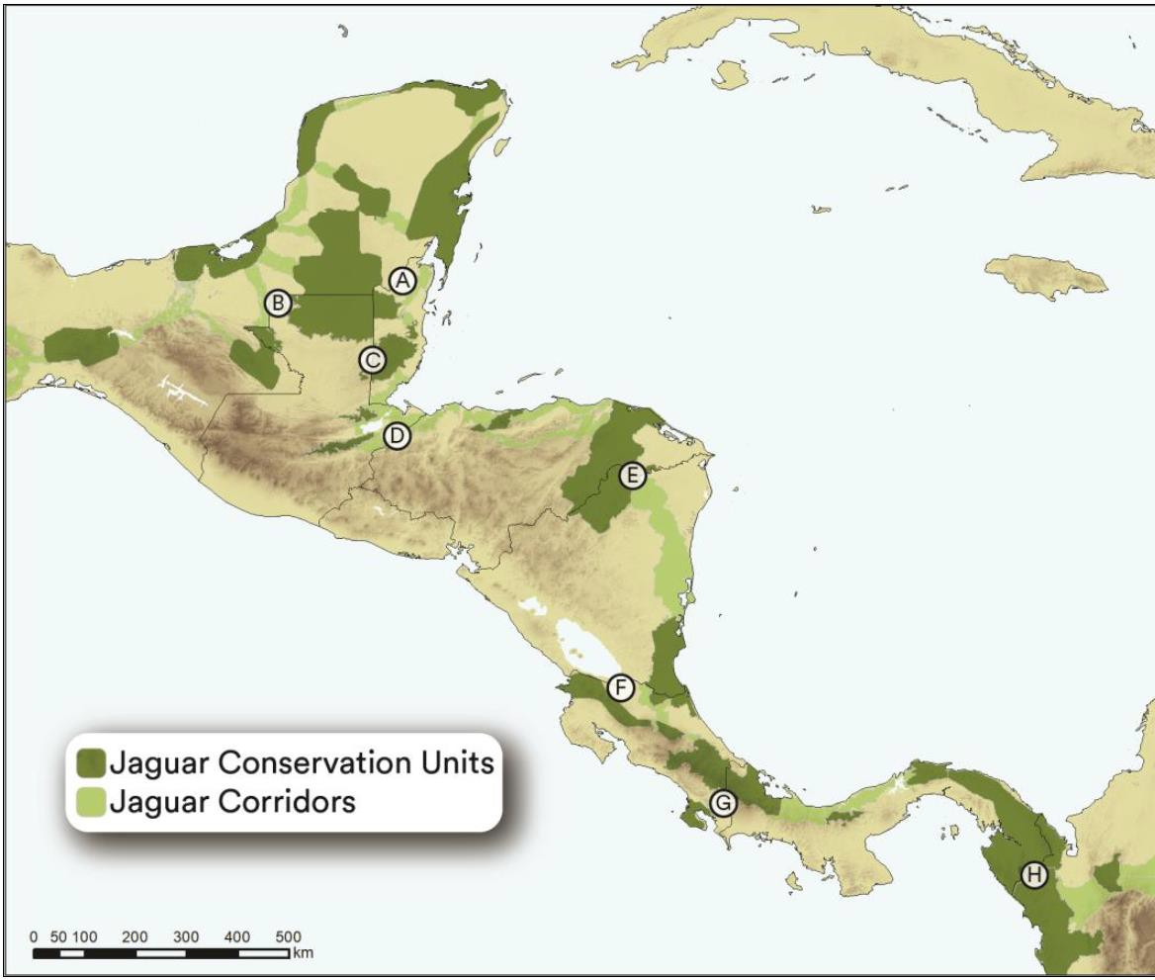
A – Selva Maya (México-Guatemala-Belice) | E – Honduras-Nicaragua
B – Montes Azules – Sierra del Lacandón | F – El Cerro Silva-Indio Maíz-Tortuguero
C – Montañas Mayas, Belice-Guatemala | G – Talamanca Cordillera Central
D – Guatemala-Honduras | H – Darién, frontera Panamá-Colombia

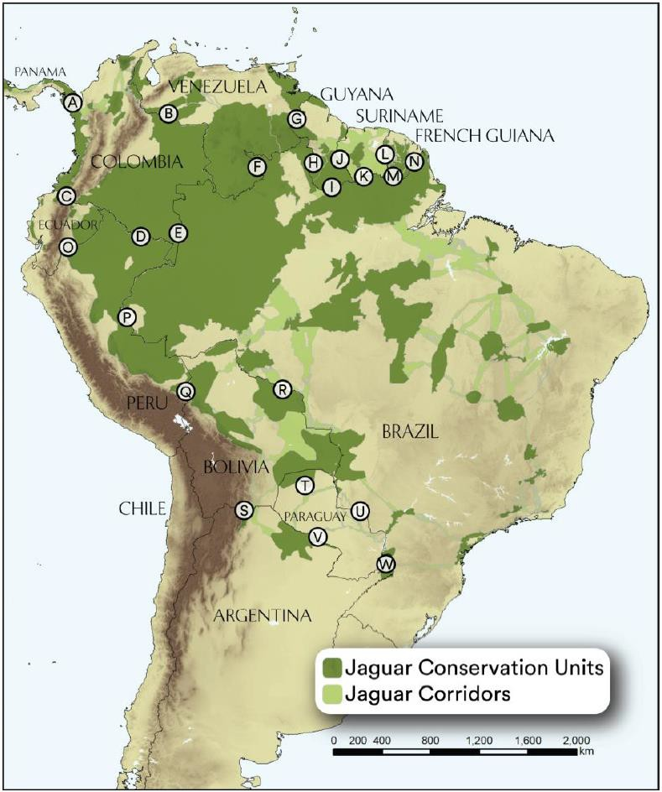
A – Darién, frontera Panamá Colombia | P – Perú-Brasil
B – Frontera Colombia-Venezuela | P – Paisaje del Gran Madidi-Tambopata –  Yungas – Parque Nacional Amboró
C – Frontera Suroccidental Colombia-Ecuador | R – Noel Kempff
D y E – El norte de la Amazonía, Colombia-Perú-Brasil | S – Chaco y Yungas
F y G – Este de Venezuela | T – Frontera Bolivia-Paraguay-Brasil
H, I, K & M – El escudo del norte de Guyana | U – Frontera Paraguay-Brasil
J, L y N – Fronteras Guyana-Surinam-Guayana  Francesa | V – Frontera Paraguay-Argentina
O – Ecuador-Colombia-Perú | W – Frontera Paraguay-Brasil-Argentina

Anexo III – Amenazas para el Jaguar identificadas en otros planes estratégicos globales (véase el Apéndice II)

El análisis del problema, y por lo tanto la identificación de las amenazas, las causas subyacentes y los factores impulsores, y las limitaciones a la conservación de una especie, es un ejercicio importante para definir los objetivos de una estrategia de conservación o plan de acción regional (véanse las Directrices SCS de la UICN para la planificación de la conservación de especies). Este ejercicio no fue posible para redactar el presente documento, pero algunos documentos se refieren a las amenazas. Se han consultado dos documentos estratégicos a escala del área de distribución para la definición de los Objetivos, la Hoja de Ruta 2030 para la Conservación del Jaguar en las Américas y la Estrategia Regional de Conservación para el Jaguar en América del Sur.

La Hoja de Ruta Jaguar 2030 presenta una breve descripción sobre las amenazas generales a escala del área de distribución, incluidos sus conductores, además de las principales amenazas por país en los perfiles de los países. En general, se determinó que la pérdida y fragmentación del hábitat era la principal amenaza, impulsada por la agricultura y la ganadería no sostenibles, así como por el desarrollo de infraestructuras a gran escala. El asesinato directo es la segunda amenaza más importante. Esto se debe a la depredación real o presunta del ganado y al miedo a los ataques contra las personas. Además, la caza de deportiva y de trofeos todavía existen y parecen estar aumentando debido a la demanda de piezas de Jaguar para su comercialización. Los Jaguares también están amenazados por colisiones entre vehículos y Jaguares. Véase la recopilación en la Tabla 1.

La Estrategia Regional de Conservación presenta amenazas (pero también debilidades, fortalezas y oportunidades) clasificadas según su importancia. La pérdida de hábitat y la matanza directa ocuparon el primer lugar. Sin embargo, el análisis diferenció las amenazas según sus impulsores, de modo que, por ejemplo, la matanza directa recibió simultáneamente la calificación más alta posible y la calificación más baja posible dependiendo de la causa subyacente/impulsora. En el caso de la matanza directa, los conductores de mayor rango fueron la matanza en represalia (ganado, perros) y el comercio/tráfico. Mientras tanto, la matanza directa impulsada por el miedo/preventivo/casual recibió el segundo puesto más alto, mientras que la matanza directa por sustento/trofeo recibió el puesto más bajo y básicamente no se consideró una amenaza. Los principales factores de pérdida de hábitat están relacionados con la expansión humana hacia hábitats naturales, como la infraestructura, la minería, la agricultura y la ganadería. La pérdida de hábitat causada por incendios, tala insostenible y desarrollo urbano se clasificó como la más baja. El agotamiento de presas base también se identificó como una amenaza, donde el sustento y la caza comercial se clasificaron como impulsores superiores a las mismas causas anteriores (pérdida de hábitat y matanza directa), y especies invasoras y salvajes. El cambio climático y los disturbios civiles recibieron la segunda clasificación más baja.

Tabla 1. Amenazas recopiladas de la Hoja de Ruta del Jaguar 2030 (a escala del área de distribución y por país) y de la Estrategia Regional de Conservación para América del Sur (Sudamérica) por región y Estado del área de distribución
Amenaza | Escala de distribución | América del Sur | AR | BO | BR | BZ | CO | CR | EC | GF | GT | GY | HN | MX | NI | PA | PE | PY | SR | VE
Habitat | x | x | x | x | x | x | x | x | x |  | x | x | x | x | x | x | x |  | x | x
Matanza | x | x | x | x |  | x | x | x |  | x |  |  |  | x | x | x |  | x | x | x
Vehículo | x
Presas |  | x | x* |  |  | x |  | x |  |  | x |  | x |  | x | x | x
Clima |  | x
Inestabilidad política |  | x
*Caza indiscriminada, incluso en áreas protegidas
La Estrategia Regional de Conservación para América del Sur también identificó Debilidades (a veces sinónimo de Limitaciones o eficiencias). Estas Debilidades se resumen en la Tabla 2.

Tabla 2. Debilidades identificadas por la Estrategia Regional de Conservación para América del Sur. Cuatro grupos de trabajo independientes señalaron las deficiencias. En consecuencia, pueden tener una clasificación entre 4 (identificada como debilidad importante por todos los grupos de trabajo) y 0 (no identificada como debilidad importante por ningún grupo de trabajo).
Debilidad | Clasificación | Debilidad |  |  | Clasificación
Escasa regulación y aplicación de la ley (presencia y persecución) | 4 | Inestabilidad política/tracción gobernanza/mala voluntad | política | lenta/mala | 2
Falta de conocimientos/información biológicas/sociales  Sobre ciencias | 4 | Falta de educación, concientización y conceptos erróneos de público en general |  |  | 2
Colaboración deficiente entre instituciones/ONG | 3 | Falta de AP adecuadas y de una gestión correcta de las AP, y PADDD |  |  | 2
Limitaciones para llegar a los responsables de la toma de decisiones | 3 | Recursos/inversiones inadecuadas – financiamiento limitado |  |  | 1
Corrupción | 2 | Falta de integración de la diversidad biológica en los diferentes sectores |  |  | 1
Pobreza/falta de medios de vida alternativos/sostenibles y oportunidades para las personas | 2 | Falta de voluntad política |  |  | 0
Deficiente ordenamiento del territorio | 2 | Mala comunicación/falta de cooperación multidisciplinar |  |  | 0
Capacidad inadecuada (conocimientos, patrullas, gestión de AP) | 2

Anexo IV – Resúmenes de la Lista Roja y el Estado Verde de las Especies de Jaguar Panthera onca en la Lista Roja de Especies Amenazadas de la UICNTM

Tabea Lanz y Elliot Carlton, Grupo de Especialistas en Felinos de la UICN/CSE, con agradecimiento a Molly Grace, grupo de trabajo sobre el Estado Verde de la UICN y Melissa Arias, ZSL

Nota: La Lista Roja –estimación del riesgo de extinción– y el nuevo Estado Verde de las Especies – evaluación del estado de recuperación– de una especie son una evaluación importante para fundamentar el desarrollo de planes de conservación a gran escala. Ambas evaluaciones están actualmente en proceso por un grupo de expertos en Jaguares y se espera que se publiquen a finales de 2025. Resumimos aquí la Evaluación de la Lista Roja 2017 (RLA; Quigley et al. 2017) y una evaluación preliminar del Estado Verde de las Especies (GSS; Carlton 2024).

La Lista Roja de Especies Amenazadas de la UICN TM, conocida como la Lista Roja de la UICN, se estableció en 1964 y es el inventario más completo del mundo sobre el estado de conservación global de especies vegetales, fúngicas y animales (UICN 2019). La Lista Roja de la UICN evalúa el riesgo de extinción de un taxón sobre la base de un enfoque integral, objetivo y científicamente riguroso (Comité de Estándares y Peticiones de la UICN 2024). El objetivo de la Lista Roja de la UICN es informar y catalizar acciones para la conservación de la biodiversidad y el cambio de políticas. Su objetivo es transmitir la urgencia y la escala de los problemas de conservación al público y a los responsables políticos, y motivar a la comunidad mundial a reducir la extinción de especies (UICN 2019). Para evaluar el riesgo de extinción de los taxones, la Lista Roja de la UICN utiliza cinco criterios para clasificarlos en una de las nueve categorías de la Lista Roja (Fig. 1; UICN 2012).

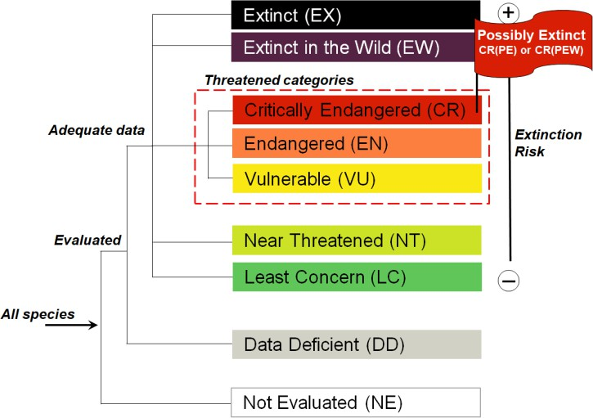
Fig. 1. Las nueve categorías de la Lista Roja de la UICN. Las especies que nunca fueron evaluadas con respecto a las Categorías y Criterios de la Lista Roja de la UICN se etiquetan como NE, para las especies de las que se dispone de datos muy limitados y no está claro si se clasifican para LC o CR son DD. Las especies con un riesgo bajo de extinguirse en un futuro próximo se clasifican como LC, las especies que casi cumplen las Categorías de amenaza son NT, las especies con un riesgo alto de extinguirse en un futuro próximo se clasifican como VU, con un riesgo muy alto de extinguirse como EN y con un riesgo extremadamente alto de extinguirse en un futuro próximo como CR. Cuando los individuos de una especie solo permanecen en cautiverio,se clasifican como EW, si todos los individuos han ido y no hay ninguna parte donde la especie exista es EX (Comité de Normas y Peticiones de la UICN 2024)

La Lista Roja de la UICN tiene una sólida base científica. Las evaluaciones son realizadas por los principales expertos en especies del mundo y pasan por un exhaustivo proceso de revisión antes de su publicación. La Lista Roja de la UICN no es solo una lista de taxones y no solo evalúa el riesgo de extinción de un taxón, sino que también proporciona información básica y análisis importantes sobre el estado del taxón en una perspectiva global o regional, como su área de distribución, tamaño y tendencia de la población, hábitats y ecología, uso y comercio, amenazas y acciones de conservación (Comité de Normas y Peticiones de la UICN 2024). Establece una línea de base a partir de la cual se monitorea el estado futuro de un taxón. El proceso de evaluación periódica de la Lista Roja de la UICN es importante para identificar mejoras y agravamientos de la situación de un taxón. En este sentido, la Lista Roja de la UICN ayuda a definir las medidas de conservación más urgentes para un taxón y se utiliza ampliamente para informar e influir en la conservación de la biodiversidad. En última instancia, la Lista Roja de la UICN sirve de base a las políticas y aporta información a acuerdos internacionales como la Convención sobre las Especies Migratorias (CMS) y la Convención sobre el Comercio Internacional de Especies Amenazadas de Fauna y Flora Silvestres (CITES; Comité de Normas y Peticiones 2024 de la UICN).

Las evaluaciones de la Lista Roja de la UICN del Jaguar (Panthera onca)

El Jaguar (Panthera onca) ya ha sido evaluado ocho veces para la Lista Roja de Especies Amenazadas de la UICNTM. En las primeras cuatro evaluaciones, el Jaguar fue evaluado como vulnerable (1982, 1986, 1988 y 1990). En 1996 fue incluido en la lista de Casi Amenazados (NT) y permaneció en la lista en 2002 y 2008. En la última evaluación de la Lista Roja de 2016 (Quigley et al. 2017), el Jaguar ha sido reclasificado como Casi Amenazado bajo los Criterios A2cd a pesar de una supuesta disminución de la población del 20-25% en las últimas tres generaciones (21 años) basada en la disminución en el área de ocupación, la existencia existente y la calidad del hábitat, junto con los niveles reales o potenciales de explotación (Fig. 2a, b).
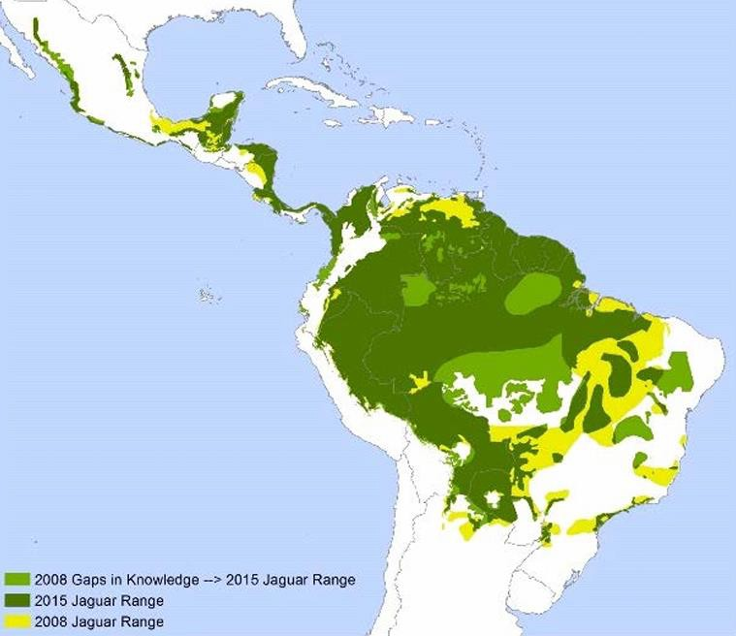 | 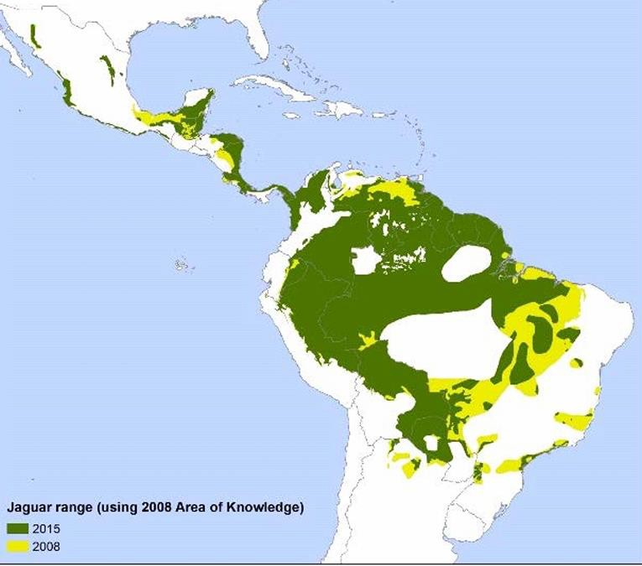
Fig. 2a. Comparación del área de distribución del  Jaguar de 2008 y 2015 e identificación de lagunas en el conocimiento de 2008 (2,006,502 km²). | Fig. 2b. Tras eliminar las lagunas de conocimiento de  la evaluación de 2008, se documenta un descenso del 20 % en el área de distribución del Jaguar entre  2008 y 2015. (Cifras tomadas de Quigley et al. 2017.)

En la mayoría de los países del área de distribución, se han documentado descensos en la población de Jaguares y pérdida de hábitat, y se ha perdido la conectividad entre las poblaciones de Jaguares a escala local y regional. La tendencia poblacional del Jaguar ha sido evaluada como decreciente y se asume que su población está severamente fragmentada. Sin embargo, el Jaguar es difícil de evaluar, tiene bajas densidades y los efectos de la pequeña población y la degradación del hábitat no están claros. Por lo tanto, según la evaluación de 2017, la supuesta disminución de la población podría haber sido una subestimación significativa y es probable que la especie pueda volver a ser clasificada como VU en un futuro próximo.

Desde 2008, las amenazas contra los Jaguares han seguido intensificándose y ha habido indicios de una creciente fragmentación de las poblaciones de Jaguares, en particular en Brasil oriental y sudoriental, el norte de Venezuela y la selva maya de México y Guatemala. Además de la pérdida y fragmentación del hábitat, se ha evaluado que el conflicto entre el Jaguar y el ganado es una grave amenaza para la supervivencia de la especie en toda su área de distribución en 2016. Además, incluso en áreas en teoría protegidas, se afirma que los Jaguares a menudo sufren impactos humanos, como la caza ilegal. El bastión del Jaguar es la cuenca del Amazonas. En gran parte de la zona septentrional más seca de su área de distribución, en Arizona y Nuevo México (Estados Unidos) y en el extremo septentrional del estado de Sonora (México), así como en el norte de Brasil, en las praderas de matorral pampeano de Argentina y en todo Uruguay, el Jaguar está prácticamente extinguido. En general, se estimó que los Jaguares solo permanecían en alrededor del 51% de su área de distribución histórica.
La viabilidad del Jaguar fue evaluada por Sanderson et al. (2002). Para las poblaciones del 70% del área de distribución del Jaguar (selva tropical de la cuenca del Amazonas y áreas adyacentes en el Pantanal y el Gran Chaco, selva tropical húmeda de tierras bajas en Mesoamérica y una pequeña franja del Choco-Darién de Panamá y Colombia hasta el norte de Honduras) se estimó una alta probabilidad de supervivencia. En el 18% del área de distribución del Jaguar (zonas adyacentes a las zonas con alta probabilidad de supervivencia y que incluyen gran parte del Cerrado septentrional, la mayoría de los llanos de Venezuela y Colombia, la parte septentrional de la costa caribeña colombiana, las tierras altas de Costa Rica y Panamá, el sur de México y la Sierra de Tamaulipas y la Sierra Madre Oriental) se estimó que las poblaciones tenían una probabilidad media de supervivencia a largo plazo. En el 12% del área de distribución (Bosque Tropical Atlántico, Cerrado de Brasil, partes del Chaco en el norte de Argentina, la Gran Sabana del norte de Brasil, Venezuela y Guyana, partes del bosque seco costero de Venezuela y el resto del área de distribución en Centroamérica y México), se estimó que las subpoblaciones de Jaguares tenían una baja probabilidad de supervivencia y que su conservación era motivo de gran preocupación.

Las densidades de Jaguares se estimaron en 0.75 a 6 adultos por 100 km ² en México. La población de Jaguares en la Selva Maya en la Península de Yucatán (México) se estimó en 2.000 individuos, en el gran Ecosistema Lacandona en el sur de México, la población de Jaguares se estimó en 62 a 168 individuos dentro de áreas protegidas. El censo nacional de Jaguares de México estimó entre 4.000 y
5.000 individuos en 2011. En las zonas del norte y centro de México, los Jaguares estaban cada vez más aislados y desaparecían en los lugares donde se habían detectado anteriormente.

En Centroamérica, las densidades de Jaguar oscilaban entre 0.74 y 11.2 por 100 km ² y se encontró que estaban disminuyendo en el paisaje influenciado por el hombre. Las montañas de Talamanca de Costa Rica y Panamá albergan una población de Jaguares, pero la probabilidad de persistencia a largo plazo se consideró de media a baja. Además, se evaluó que las poblaciones de Jaguar en áreas protegidas de Guatemala, Honduras y Nicaragua estaban sometidas a una gran presión debido a la deforestación y la caza.

En Sudamérica, la densidad de Jaguar en el Pantanal brasileño alcanzó de 6.6 a 11.7 por 100 km². En la Amazonía de Bolivia 2.8 por 100 km², y en la Amazonía de Colombia 4.5 y 2.5 por 100 km². En las Sabanas del Cerrado brasileño la densidad fue de 2 individuos por 100 km ², 3.5 por 100 km ² en el matorral semiárido de la Caatinga, 2.2 por 100 km ² en la Mata Atlántica y 2.2-5 Jaguares por 100 km ² en el Gran Chaco boliviano. La subpoblación de la Mata Atlántica en Brasil se estimó en 200 +/- 80 adultos. Las poblaciones de Jaguares de la región del Chaco del norte de Argentina y Brasil y de la Caatinga brasileña mostraron una baja densidad y se consideró que estaban muy amenazadas por la ganadería y la persecución relacionada con ella.

A través del área de distribución del Jaguar, 34 subpoblaciones fueron identificadas por de la Torre et al. (2017). El 97% cumplía el criterio de En Peligro Crítico (25 subpoblaciones) o En Peligro (8 subpoblaciones). La gran subpoblación de la Amazonia, que se estima que alberga el 89% de la población total de la especie (57.000 de 64.000), fue la única evaluada como Preocupación Menor (Fig. 3).
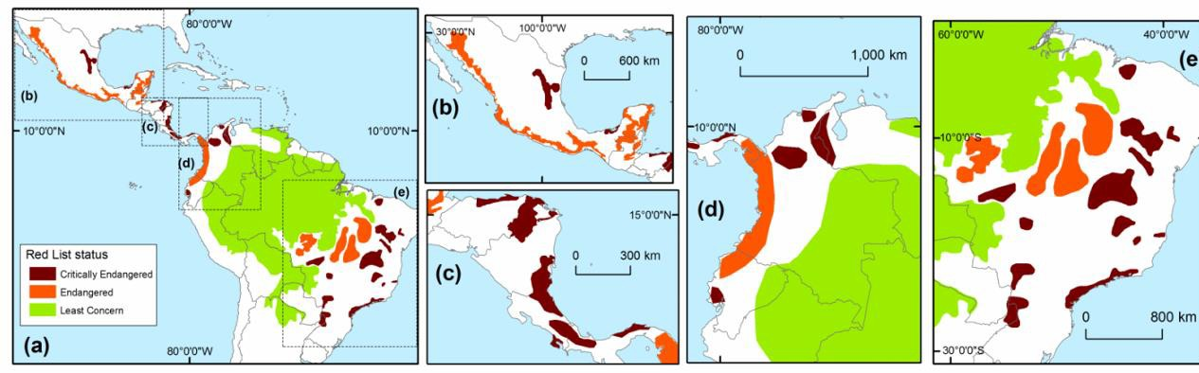
Fig. 3. Categorías de subpoblaciones de Jaguares según de la Torre et al. (2017); (a) en toda el área de distribución del Jaguar, (b) en México, (c) en Centroamérica, (d) en el norte de Sudamérica y (e) en el sur de la Amazonía (figura tomada de Quigley et al. 2017).

Las principales amenazas para las poblaciones de Jaguar identificadas en 2016 fueron la pérdida y fragmentación del hábitat, la matanza por trofeos y el comercio ilegal de partes del cuerpo y las matanzas proactivas o en represalia asociadas con la depredación del ganado y debido a la competencia entre los cazadores humanos por la carne silvestre. Se afirma que la fragmentación y el desplazamiento conducen frecuentemente a una reducción de las densidades de Jaguares y presas en los parches de bosque sobrantes debido a un acceso más fácil por parte de los humanos y a que los Jaguares se alimentan del ganado reemplazado, aumentando el conflicto entre Jaguares y ganado. En general, el aumento de la población humana supone una amenaza para el Jaguar al provocar una mayor pérdida y fragmentación del hábitat y facilitar el acceso de la vida silvestre a la caza. La persecución es otro gran problema y sólo unas pocas zonas del área de distribución del Jaguar pueden considerarse seguras. Sigue habiendo demanda de patas, dientes y otros partes de Jaguar, sobre todo en los mercados locales. Los Jaguares también se consideran un sustituto del hueso de tigre para fines de medicina tradicional por parte de la creciente comunidad asiática en Latinoamérica.
Aunque el Jaguar está totalmente protegido a nivel nacional en la mayor parte de su área de distribución, está incluido en el Apéndice I de la CITES y se han elaborado planes de conservación específicos en varios Estados del área de distribución (Apéndice II), es necesario adoptar nuevas medidas de conservación. Los Jaguares han perdido alrededor del 49% de su área de distribución geográfica histórica y se consideran extintos en El Salvador, Uruguay y Estados Unidos. Se han documentado descensos de población del Jaguar y pérdida de hábitat en la mayoría de los países de su área de distribución y se ha perdido la conectividad entre las poblaciones de jaguar a escala local y regional. La conectividad del hábitat del Jaguar, por ejemplo, casi ha desaparecido entre Honduras y Guatemala, se han documentado lagunas similares en el Chaco Iguazú y el Bosque Atlántico, y entre Tamaulipas y Veracruz. Además, los corredores que conectan las subpoblaciones de Jaguares se encuentran en su mayoría fuera de las áreas protegidas, lo que las hace aún más vulnerables a los impactos humanos. Muchas poblaciones de Jaguar requieren una mejor conectividad entre los sitios núcleo para sobrevivir a largo plazo. La evidencia de pequeñas diferencias genéticas entre las poblaciones de Jaguar sugiere además que es importante mantener la conectividad en toda el área de distribución. También es necesario mejorar la protección del hábitat, mejorar la gestión del área y del comercio, aumentar la concienciación, mejorar la legislación a nivel nacional y subnacional y mejorar la gestión del ganado y los planes de compensación. Es necesaria una mejor vigilancia del tamaño y la tendencia de la población de Jaguares, así como de la distribución y las tendencias del hábitat, las amenazas y las tendencias del comercio. Se recomienda realizar más investigaciones sobre la historia de la vida del Jaguar y la ecología general.

Entre las acciones de conservación más importantes llevadas a cabo hasta la fecha se incluyen la reducción de los conflictos entre Jaguares y ganado mediante la mejora de las prácticas de gestión ganadera y la respuesta a los informes de depredación de ganado, la realización de más investigaciones para comprender y abordar la caza de presas de jaguares, la concienciación sobre las leyes que rigen la caza de animales salvajes y la necesidad de adoptar prácticas de caza sostenibles, el seguimiento y la protección de las poblaciones núcleo de Jaguares (Unidades de Conservación de Jaguares (UCJ); véase el Apéndice III), mantenimiento de la conectividad nacional y regional entre poblaciones mediante la identificación de corredores de Jaguares entre las JCU y su conservación, así como el desarrollo de programas de seguimiento nacionales, regionales y locales para los Jaguares y sus presas.

Evaluación de la UICN del Estado Verde de las Especies del Jaguar (Panthera onca)

El Estado Verde de las Especies (GSS) de la UICN proporciona una evaluación normalizada del estado de recuperación, complementando la Lista Roja para ofrecer una imagen más completa del estado de un taxón e incentivar objetivos de conservación más ambiciosos (GSSWG 2024 de la UICN).

El GSS tiene dos objetivos principales: (1) evaluar el estado de recuperación y (2) evaluar el impacto de la conservación. Para evaluar el estado actual de la recuperación, el GSS considera la viabilidad, la representación espacial y la funcionalidad ecológica para calcular una puntuación y categoría de recuperación de especies, incluidos los siguientes pasos (IUCN GSSWG 2024):

- Determinación del área de distribución indígena (distribución del taxón en ausencia de impactos humanos, informada por la distribución histórica y actual).
- División del área de distribución autóctona en unidades espaciales (subdivisiones de toda el área de distribución autóctona, por ejemplo, basadas en divisiones genéticas o ecológicas).
- Evaluación del estado de recuperación a nivel de unidades espaciales. A las unidades espaciales se les puede asignar uno de cuatro estados: Ausente (extinto o extirpado de la unidad espacial), Presente (el taxón se evalúa como amenazado o Casi Amenazado con declive continuo según los criterios de la Lista Roja regional en la unidad espacial; UICN 2012), Viable (el taxón se evalúa como Preocupación Menor o Casi Amenazado sin declive continuo según los criterios de la Lista Roja regional en la unidad espacial; UICN 2012) y Funcional (el taxón es Viable y el taxón cumple funciones ecológicas a niveles de referencia en la mayor parte de la unidad espacial).
- Se ponderan los estados y en base a esto se calcula la Puntuación de Recuperación de Especies (SRS), y se define la Categoría de Recuperación de Especies (que oscila entre 0% = Extinto en la Naturaleza, hasta 100% = Totalmente Recuperado o No Agotado; Fig. 4).
Según el GSS, un taxón se considera "Totalmente Recuperado" si es viable y funcional a los niveles de referencia en toda su área de distribución autóctona. En el marco del GSS también podemos evaluar el impacto pasado y futuro esperado de la conservación evaluando el estado de recuperación en varios escenarios hipotéticos; (1) contrafactual: estado presente hipotético del taxón si no hubiera habido acciones de conservación pasadas, (2) futuro sin conservación: estado dentro de 10 años si se hubieran detenido todas las acciones de conservación hoy, (3) futuro con conservación: estado esperado dentro de 10 años dadas todas las acciones de conservación planificadas, y (4) aspiración a largo plazo: estado potencial del taxón dentro de 100 años si se implementan todas las acciones de conservación posibles. Las puntuaciones calculadas en estos escenarios se comparan con el SRS actual para calcular las cuatro métricas del impacto de la conservación: Legado de Conservación (el impacto pasado de la conservación), Dependencia de Conservación (el impacto previsto a corto plazo de detener la conservación), Ganancia de Conservación (el impacto previsto a corto plazo de las acciones de conservación planificadas) y Potencial de Recuperación (un objetivo de recuperación al que se aspira para los próximos 100 años; Fig.4). Los resultados del GSS se publican junto con la Lista Roja de los taxones correspondientes y, juntos, proporcionan información importante para la planificación de la conservación y la definición de las acciones de conservación prioritarias para mejorar la recuperación de los taxones.

Métricas de Impacto de Conservación para el Lince Ibérico,
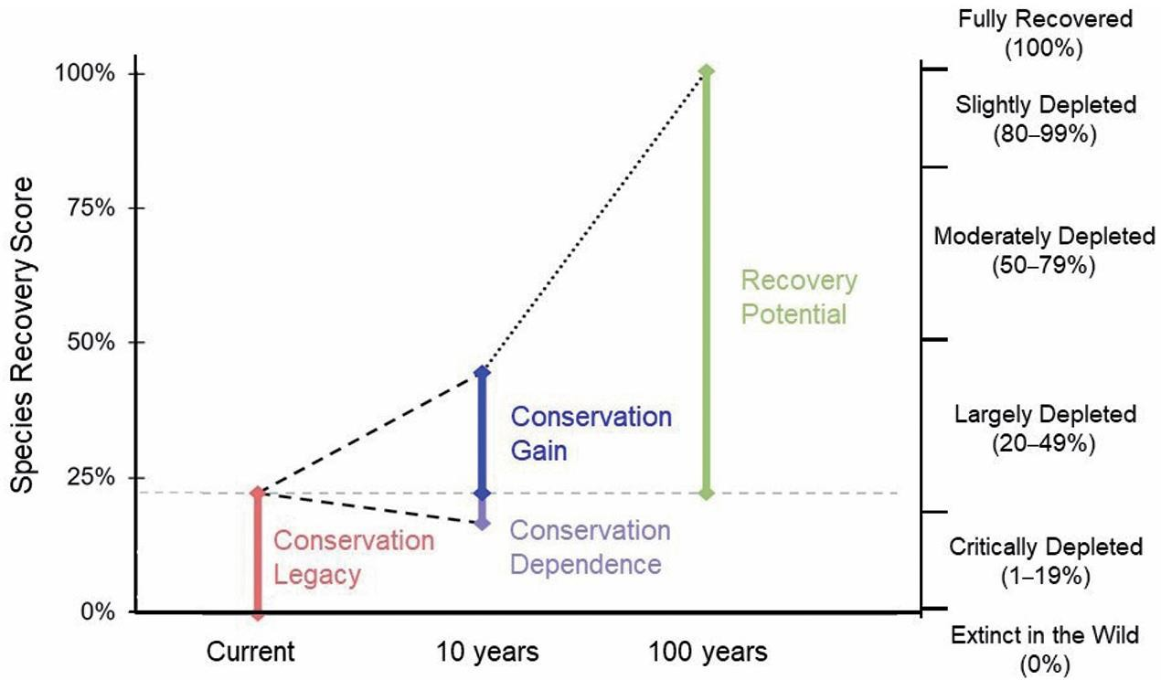
Fig. 4. Las cuatro métricas de impacto en la conservación calculadas para el lince ibérico (Lynx pardinus). Tenga
en cuenta que aún no se han calculado para el Jaguar y pueden tomar valores muy diferentes. La Puntuación Verde (eje y-izquierdo) y la Categoría (eje y-derecho) se calculan bajo cuatro escenarios hipotéticos. La diferencia entre estas Puntuaciones Verdes y el SRS actual (representado por la línea gris horizontal discontinua) da el Legado de Conservación (rosa), la Ganancia de Conservación (azul), la Dependencia de
Conservación (púrpura) y el Potencial de Recuperación (verde; Salcedo et al. 2023).

Una evaluación preliminar del Estado Verde de las especies para el Jaguar (Panthera onca):

Aún no se ha publicado una evaluación verde del estado de la especie para el Jaguar. Sin embargo, una evaluación preliminar del Estado Verde de las Especies sobre el estado actual de recuperación del Jaguar encontró que la especie está En Gran Medida Agotada (Carlton, E. 2024). Este resultado preliminar evidencia que, si bien el jaguar se encuentra bien en el Amazonas (de ahí la última evaluación de la Lista Roja de Casi Amenazado; Quigley et al. 2017), la especie se enfrenta a disminuciones regionales y a la extirpación en gran parte de su área de distribución autóctona. La evaluación preliminar del GSS (es decir, la estimación del estado actual en cada unidad espacial) se llevó a cabo como parte de la investigación de maestría sobre el GSS utilizando los materiales de evaluación puestos a disposición por la Comisión de Supervivencia de Especies de la UICN y basados principalmente en la última evaluación de la especie en la Lista Roja (Quigley et al. 2017). Cabe señalar que la evaluación del GSS de la especie no es definitiva hasta que se haya revisado y publicado en el sitio web de la Lista Roja.

Históricamente, el Jaguar se extendía desde el suroeste de EE.UU., a través de América Central, hasta el sur de Argentina central (Fig. 5; Panthera 2024). Para la evaluación preliminar, esta área de distribución histórica se delineó en 10 unidades espaciales principalmente basadas en las 8 ecorregiones de Jaguar de Sudamérica identificadas por Jędrzejewski et al. (2023b) - con otras dos unidades espaciales basadas en las regiones biogeográficas de la Hoja de Ruta Jaguar 2030 (Foro para la Conservación del Jaguar 2018) que representan el área de distribución indígena del Jaguar en Centro y Norteamérica (Fig. 5). El Jaguar se evaluó como Funcional en una unidad espacial (Amazonas) y Presente en el resto de unidades espaciales dado el estado de amenaza de estas subpoblaciones (de la Torre et al. 2018, Jędrzejewski et al. 2023a, Thompson et al. 2023). Esto dio lugar a que el estadode recuperación se evaluara como En gran medida agotado. Al destacar las amenazas y extirpaciones regionales, el GSS puede hacer hincapié en la necesidad de una acción de conservación continuada e intensificada para la recuperación de la especie. Esto es especialmente importante, ya que el declive regional y la extirpación del Jaguar también implican la pérdida de funciones críticas del ecosistema. Junto con una evaluación actualizada de la Lista Roja, los expertos en especies harán una evaluación del GSS para el Jaguar. La evaluación completada proporcionará información importante sobre el estado actual de recuperación de la especie. La Métrica del Impacto de la Conservación (que aún no se ha evaluado dentro de la evaluación preliminar) también proporcionará información sobre el impacto pasado, esperado y potencial futuro de la conservación sobre el estado de la especie.

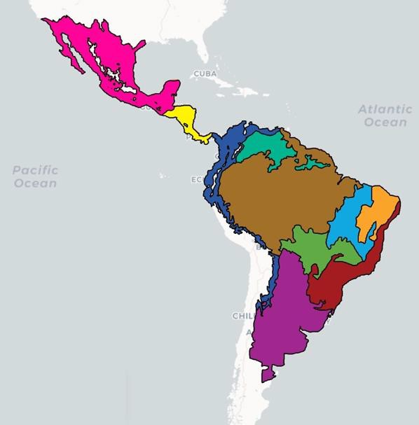 | Fig 5. Boceto aproximado de unidades espaciales preliminares, adaptado del mapa histórico del área de distribución tomado del sitio web de Panthera (Panthera 2024), con unidades espaciales basadas principalmente en las ecorregiones de Jaguar identificadas por Jędrzejewski et al. (2023b); Rosa: Norteamérica, amarillo: Centroamérica, azul marino: Andes, verde oscuro: Los Llanos y Tierras altas de Guayana, café: Amazonia, azul claro: Cerrado Este, naranja: Caatinga, verde claro: Cerrado Oeste y Pantanal, rojo: Bosque Atlántico, morado: Gran  Chaco, Patagonia y Pampa.

Referencias

Carlton, E. (2024). Drivers of Recovery Status in Wild Canids and Felids [Unpublished master’s dissertation]. University of Oxford.
de la Torre, J. A., González-Maya, J. F., Zarza, H., Ceballos, G., & Medellín, R. A. (2018). The jaguar’s spots are darker than they appear: Assessing the global conservation status of the jaguar Panthera onca. Oryx, 52(2), 300–315. https://doi.org/10.1017/S0030605316001046
Forum for Jaguar Conservation. 2018. Jaguar 2030 – Conservation Roadmap for the Americas. Report, 91 pp.
IUCN GSSWG (Green Status of Species Working Group). (2024). Background and Guidelines for the IUCN Green Status of Species. Version 2.0. Prepared by the Green Status of Species Working Group. Downloadable from https://www.iucnredlist.org/resources/green-status-assessment-materials
IUCN Standards and Petitions Committee. 2024. Guidelines for Using the IUCN Red List Categories and Criteria. Version 16. Prepared by the Standards and Petitions Committee. Downloadable from https://www.iucnredlist.org/documents/RedListGuidelines.pdf.
IUCN. 2012. IUCN Red List Categories and Criteria: Version 3.1. Second edition. Gland, Switzerland and Cambridge, UK: IUCN. iv + 32pp
IUCN. 2019. Preventing extinction and advancing the recovery of species using The IUCN Red List of Threatened Species. The IUCN Red List 2021-2030 Strategic Plan. 11 pp. Available at: https://nc.iucnredlist.org/redlist/resources/files/1630480299- IUCN_Red_List_Strategic_Plan_2021-2030.pdf
Jedrzejewski, W., Maffei, L., Espinosa, S., Wallace, R., Negrões Soares, N., Morato, R., Tobler, M., Ayala, G., Ramalho, E., Payan, E., Hoogesteijn, R., González-Maya, J., Viscarra, M., Ferraz, K., Portugal, M., Parra, A., Polisar, J., Breitenmoser, C., & Breitenmoser, U. (2023a). Jaguar conservation status in north-western South America. Cat News Special Issue 16, pp.23-34.
Jedrzejewski, W., Morato, R., Negrões Soares, N., Wallace, R., Paviolo, A., Angelo, C., Thompson, J., Paemelaere, E., Hallett, M., Berzins, R., Tortato, F., Espinosa, S., Payan, E., Parra, A., Ouboter, P., Kadosoe, V., Quiroga, V., Tobler, M., Ferraz, K., & Abarca, M. (2023b). Estimating species distribution changes due to human impacts: The 2020’s status of the jaguar in South America. Cat News Special Issue 16, pp.44-55.
Panthera. (2024). Jaguar. https://panthera.org/cat/jaguar Accessed on 13 November 2024.
Quigley, H., Foster, R., Petracca, L., Payan, E., Salom, R. & Harmsen, B. 2017. Panthera onca (errata version published in 2018). The IUCN Red List of Threatened Species 2017: e.T15953A123791436. https://dx.doi.org/10.2305/IUCN.UK.2017-3.RLTS.T15953A50658693.en. Accessed on 28 October 2024.
Salcedo, J., Garrote, G., López, G., Rodríguez, A., López, M., Carlton, E., Lanz, T. & Breitenmoser,
U. (2023). Lynx pardinus (Green Status assessment). The IUCN Red List of Threatened Species 2023: e.T12520A1252020242. Accessed on 14 November 2024.
Sanderson E.W., Redford K.H., Chetkiewicz C.B., Medellin R.A., Rabinowitz A.R., Robinson J.G. & Taber
A.B. 2002. Planning to save a species: the jaguar as a model. Conservation Biology 16(1), 58.
Thompson, J., Paviolo, A., Jedrzejewski, W., Tortato, F., de Bustos, S., Reppucci, J., Perovic, P., Negrões Soares, N., Romero-Muñoz, A., Cruz, P., Foster, V., Velilla, M., Srbek-Araujo, A. C., Campos, C., Breitenmoser, U., Breitenmoser, C., & Angelo, C. (2023). Jaguar status, distribution and conservation in south-eastern South America. Cat News Special Issue 16, pp.35-43.
.

AnexO 2

ENMIENDAS PROPUESTAS A LA RESOLUCIÓN 14.14

NB. El nuevo texto propuesto aparece subrayado. El texto a eliminar aparece tachado.

INICIATIVA DE LA CMS PARA EL JAGUAR (Panthera onca)

Reconociendo que el jaguar (Panthera onca), ha sido declarado como especie emblemática de las Américas, debido a su importancia para la conservación el mantenimiento de los paisajes naturales y la funcionalidad de los ecosistemas, así como por representar un ícono espiritual y cultural de para muchos pueblos a lo largo de su área de distribución, y como símbolo de la lucha contra el comercio ilegal de vida silvestre (Declaración de Lima, 2019),

Reconociendo el documento UNEP/CMS/COP13/Doc.27.1.2, en el que se propone la inclusión del jaguar en los Apéndices I y II de la Convención sobre la Conservación de las Especies Migratorias de Animales Silvestres (CMS), y el Artículo IV, párrafo 4, de la Convención,

Reconociendo todas las decisiones adoptadas en el marco tomadas del proceso de la Estructura Futura, (incluidas todas las actividades que figuran en la Resolución 10.9 [UNEP/CMS/COP11/Doc.16.1]), en las que se insta a las Partes a “identificar oportunidades de para la cooperación y coordinación a nivel local y regional mediante la creación de sinergias basadas en la geografía”, y a “buscar oportunidades para desarrollar relaciones sinérgicas o basadas en la geografía o agrupación de especies”, como ocurre con el desarrollo de un programa de conservación común,

Preocupada por los estudios que concluyen que, a pesar de que la persistencia de una subpoblación grande de jaguares en la Amazonía, 33 de las 34 subpoblaciones de jaguar cumplen los criterios de las categorías “En Peligro” o “En Peligro Crítico”, debido a su pequeño tamaño, aislamiento, protección deficiente precaria y la alta densidad de población humana en las zonas circundantes,

Reconociendo la importancia de la colaboración entre los Estados del área de distribución del jaguar para llevar a cabo implementar acciones que favorezcan promuevan la conectividad y viabilidad de las poblaciones de jaguar, y la obligación de esforzarse por concluir acuerdos de cooperación para la conservación transfronteriza de las especies migratorias (Apéndice II, CMS), y

Considerando la Hoja de Ruta Jaguar 2030 como un esfuerzo de amplio alcance que busca unir a 16 gobiernos de países del área de distribución del jaguar, organizaciones no gubernamentales e intergubernamentales, comunidades locales y el sector privado con el objetivo establecer un corredor del jaguar en los países del área de distribución de la especie, garantizando que haya 30 paisajes prioritarios de aquí a 2030,

Tomando nota de los resultados del XXIV Foro de Ministras y Ministros de Medio Ambiente de América Latina y el Caribe, que reconocen que trabajar a nivel regional con especies emblemáticas clave, como el jaguar, es una oportunidad para la convergencia de múltiples agendas y compromisos ambientales relacionados con la conservación de la biodiversidad, la restauración de ecosistemas y paisajes, y la acción climática, y

Acogiendo con satisfacción el acuerdo sobre el Plan de Acción Regional para la Conservación del Jaguar alcanzado en la segunda reunión de los Estados del área de distribución del jaguar, celebrada en la Ciudad de México en septiembre de 2025, como marco estratégico para orientar la acción coordinada, y subrayando la importancia de una plataforma intergubernamental como mecanismo regional de apoyo para su aplicación y seguimiento, así como para el funcionamiento del sistema modular de vigilancia de la matanza y el comercio ilegales de jaguares y sus partes mediante el intercambio de información, la cooperación técnica y la coordinación de acciones conjuntas,

La Conferencia de las Partes en la
Convención sobre la Conservación de las Especies Migratorias de Animales Silvestres

- Reconoce que el jaguar (Panthera onca) necesita requiere esfuerzos concertados de conservación, que incluyan conocimientos y concienciación de la comunidad, debido a la pérdida del hábitat y a la creciente fragmentación de toda su área de distribución y hábitat, y al aumento de la caza ilegal y el tráfico de jaguares y de sus partes, lo que afecta más gravemente a las subpoblaciones en peligro y aisladas;

- Establece la Iniciativa de la CMS para el Jaguar (la Iniciativa) como el marco para Alienta a los Estados del área de distribución del jaguar que son Partes en la CMS a fomentar fortalecer la coordinación y cooperación entre los con otros Estados del área de distribución del jaguar que son Partes en la CMS, con el fin de facilitar la acción conjunta en favor de la conservación de la especie y sus hábitats;

- Recomienda a todos los Estados del área de distribución que son Partes de la CMS, e invita a los Estados del área de distribución que no son Partes (incluidos los Estados en el área de distribución del jaguar que son Partes en la CITES), que inicien los procesos necesarios para unirse oficialmente a esta Iniciativa, con miras a la creación de una Iniciativa Conjunta CITES-CMS para el Jaguar, permitiendo una mayor a fortalecer su cooperación ante las amenazas que enfrenta el jaguar, como el deterioro del hábitat y el comercio ilegal;

- Acuerda que el objetivo de la Iniciativa consiste en implementar acciones para mantener la integridad de las poblaciones grandes, medianas y pequeñas de jaguar a lo largo de su en toda su área de distribución y la conectividad entre ellas y entre poblaciones transfronterizas, teniendo en cuenta las necesidades y medios de subsistencia de las comunidades locales que conviven con el jaguar;

- Reconoce que la Iniciativa es un instrumento cooperación entre los Estados de distribución del Jaguar es importante, entre otros para:

- coordinar los esfuerzos y planes regionales para la conservación del jaguar con miras a aprovechar sinergias y evitar la duplicación de actividades y los gastos conexos;
- reforzar un enfoque coordinado para mejorar los conocimientos sobre el jaguar, en particular para comprender mejor los patrones de movimiento de los individuos;
- apalancar aprovechar oportunidades de financiación subvención y generar recursos para la conservación del jaguar;
- apoyar y ampliar los programas subnacionales, nacionales y regionales de conservación del jaguar, priorizando aquellos con un enfoque holístico e inclusivo; y
- crear espacios y sistemas para el intercambio de experiencias e información estandarizada relacionada referente con el jaguar y sus amenazas;
- aumentar el interés de los países que no son Partes para trabajar con las Partes en la CMS en los esfuerzos de conservación del jaguar, sentando las bases para unificar dichos esfuerzos a través de una Iniciativa Conjunta CITES-CMS para el Jaguar;

5bis Alienta a las Partes a que apliquen el Plan de Acción Regional para la Conservación del Jaguar, en particular los aspectos que refuerzan la aplicación de la presente Resolución;

5ter Señala la importancia de avanzar rápidamente con medidas prioritarias para la conservación del jaguar relacionadas con el mandato de la CMS, tales como la conservación y restauración del hábitat, la conectividad ecológica, el tratamiento de las interacciones y la promoción de la coexistencia entre los seres humanos y la fauna silvestre, dado que las mayores amenazas para la conservación del jaguar son la destrucción y la fragmentación de su hábitat.

- Insta a los Estados del área de distribución del jaguar del CMS a que emprendan esfuerzos para:
Acuerda que la Iniciativa deberá centrarse en lo siguiente:

- crear y fortalecer alianzas estratégicas y acuerdos bilaterales o regionales para la conservación del jaguar (lo que incluye la transformación de esta Iniciativa en una Iniciativa Conjunta CITES-CMS para el Jaguar), en consonancia con la Hoja de Ruta Jaguar 2030, con su respectivo Programa de Trabajo;
- preparar propuestas y materiales que faciliten la recaudación de fondos para la conservación de la especie, y analizar potenciales mecanismos para el uso óptimo de fondos y capacidades de la Iniciativa, como a través de la creación de un fondo para el jaguar;
- definir la distribución actual, basada en según los conocimientos disponibles sobre la especie de acuerdo a , por estado de su área de distribución geográfica, con priorización de priorizando zonas transfronterizas importantes, corredores de conectividad y un área central para la conservación de la especie con el fin de promover todas las demás medidas de gestión que se desarrollen núcleo de preservación de la especie para impulsar todas las demás medidas de manejo que han de desarrollarse;
- elaborar desarrollar y aplicar estrategias de conservación para el jaguar con miras a hacer frente a las amenazas a su supervivencia, particularmente frente al el comercio ilegal del jaguar y de sus partes, la caza furtiva o en represalia por conflictos con los seres humanos, y la pérdida de hábitats, presas y conectividad;
- adoptar implementar medidas que permitan y garanticen la conectividad entre las poblaciones de jaguar (lo que incluye la creación y designación oficial de corredores biológicos), así como el manejo eficaz de las áreas protegidas, los territorios indígenas, y otras medidas eficaces de conservación basadas en áreas;
- promover la coexistencia entre los jaguares, pueblos indígenas y las comunidades locales a través de esfuerzos para cambiar los comportamientos, y la adopción de prácticas productivas y medios de vida respetuosos del jaguar, particularmente en zonas área prioritarias para la conectividad y para la reducción de reducir la caza y el tráfico;
- desarrollar fortalecer la capacidades de los Estados del área de distribución para ocuparse de la conservación, gestión, monitoreo, evaluación y aplicación de las legislación relacionada con la especie, creando, revisando y actualizando los planes nacionales de conservación y otras estrategias y marcos jurídicos, según sea necesario;
- mejorar la educación y la sensibilización de los pueblos indígenas, las comunidades locales y la población el público en general sobre el estado de conservación y las amenazas del jaguar;
- ampliar los esfuerzos para evaluar el estado de conservación local/regional de las poblaciones de jaguar, y sus tendencias en el transcurso del tiempo, particularmente de las poblaciones compartidas/transfronterizas, y para monitorear las amenazas;
- promover y facilitar la comunicación y el intercambio de información entre los Estados del área de distribución y otros interesados directos para la conservación de la especie, lo que incluye generación el desarrollo de sistemas estandarizados para la recopilación y análisis de los datos sobre los jaguares y sus las amenazas que enfrentan;
- adoptar o modificar la legislación y los reglamentos existentes que sean necesarios para conservar y restaurar el hábitat y los corredores ecológicos del jaguar;
- adoptar legislación que contemple penas privativas de libertad, y no solo sanciones civiles, para los delitos relacionados con los jaguares;
- fortalecer la capacidad judicial para apoyar el enjuiciamiento efectivo de la matanza y el tráfico de jaguares;
- desarrollar y mejorar programas de monitoreo regulares para evaluar la presencia/ausencia de jaguares, el tamaño de la población, la densidad de la población, las tendencias de la población, la calidad del hábitat (por ejemplo, la cobertura del suelo, la disponibilidad de presas, la conectividad del hábitat) y las amenazas a todos los niveles (local, regional, nacional, área de distribución), con el objetivo de desarrollar acciones directas de conservación, incorporando la participación de los pueblos indígenas y las comunidades locales en la recopilación de datos, los acuerdos de intercambio de datos y el análisis;
- tener en cuenta las perspectivas culturales y de uso de la tierra de los pueblos indígenas y las comunidades locales que sean compatibles con las medidas de conservación de especies y hábitats, y colaborar de forma proactiva con ellos en iniciativas de conservación del jaguar (a nivel local, nacional y regional);
- implementar estrategias para restaurar áreas degradadas en los hábitats del jaguar y promover prácticas de producción sostenibles compatibles con la conservación del jaguar;
- promover la gestión de la población que permita la reintroducción de jaguares en zonas adecuadas de su área de distribución original donde la especie ya no se encuentra presente y la repoblación de zonas con un estado crítico de población, velando por que se tengan en cuenta las consideraciones relativas al bienestar de los animales.
- colaborar con la sociedad civil y las instituciones académicas para apoyar la investigación, la formación, la educación, la conservación del hábitat y la supervisión comunitaria, y promover la coexistencia y abordar las interacciones con los jaguares;
- colaborar con los sectores productivos y económicos para incluir en sus políticas medidas específicas destinadas a la conservación del jaguar, promoviendo la coexistencia, la conectividad de los ecosistemas y el desarrollo sostenible;
- crear y utilizar incentivos para la conservación del jaguar, como el ecoturismo basado en el jaguar o los safaris fotográficos, con prácticas éticas y seguras que respeten el comportamiento natural de la especie y la integridad ecológica de sus hábitats.
- analizar las interacciones entre los seres humanos y los jaguares para apoyar a los pueblos indígenas y las comunidades locales en la aplicación de medidas de mitigación y compensación económica que promuevan la coexistencia;
- crear y formar equipos de respuesta destinados a promover la prevención y la reducción de las interacciones negativas in situ;
- prohibir las interacciones no esenciales entre seres humanos y jaguares cautivos, la convivencia doméstica (o privada) con jaguares, o su interacción con turistas en programas de conservación ex situ;
- frenar la difusión en las redes sociales de contenidos digitales que promuevan o anuncien la interacción humana con jaguares de una manera incompatible con el comportamiento natural del animal, y promover una actitud positiva hacia la conservación in situ.

- Acuerda, que la Iniciativa se deberá implementar a través de un Programa de Trabajo que contemple acciones concretas enmarcadas en objetivos claros y metas cuantificables;

- Solicita a la Secretaría que organice reuniones periódicas de los Estados del área de distribución con el objetivo de evaluar la ejecución del Programa de Trabajo, según sea necesario, y supervisar la funcionalidad de la Iniciativa;

8bis Solicita que la Secretaría de la CMS colabore estrechamente con la Secretaría de la CITES, el CDB, el PNUMA y otras entidades pertinentes para facilitar una mayor colaboración entre todos los Estados del área de distribución del jaguar, las organizaciones internacionales y los socios en las medidas destinadas a abordar la gestión y la conservación del jaguar, incluida la convocatoria de reuniones de todos los Estados del área de distribución del jaguar y otras entidades para, entre otras, examinar y actualizar las prioridades, intercambiar información e identificar las deficiencias y oportunidades;

- Alienta a las Partes, a todos los socios de la Hoja de Ruta Jaguar 2030, a las instituciones intergubernamentales, organizaciones no gubernamentales y de otro tipo, a las comunidades, a los donantes y a las personas vinculadas a la conservación del jaguar a que contribuyan a los objetivos de la Iniciativa la implementación de esta Resolución, y a que apoyen la Iniciativa mediante recursos humanos, financieros y técnicos; y

- Solicita a la Secretaría de la CMS que informe acerca de la aplicación de la presente resolución en cada reunión de la Conferencia de las Partes, según proceda.

ANEXO 3

PROYECTOS DE DECISIÓN

JAGUAR

Dirigido a las Partes

15.AA Las Partes, especialmente los Estados del área de distribución del jaguar, son alentadas a:

  - aplicar el Plan de Acción Regional para la Conservación del Jaguar acordado en la segunda reunión de los Estados del área de distribución del jaguar (México, septiembre de 2025), con especial atención a las siguientes áreas:

    - identificar y priorizar las áreas, hábitats y corredores ecológicos importantes para la conservación del jaguar (Paisajes prioritarios para la conservación del jaguar) y de sus especies de presas silvestres (incluidas las transfronterizas), y definir las medidas de conservación respectivas, incluidas las de mitigación de la infraestructura;

    - recuperar poblaciones y reintroducir jaguares y especies de presas silvestres en áreas clave o prioritarias dentro del área de distribución histórica;

    - comprender, prevenir y mitigar las interacciones negativas entre el ser humano y el jaguar, promover la coexistencia, y prevenir, combatir y reducir la caza ilegal de jaguares y su comercio ilegal nacional e internacional;

    - fortalecer los marcos jurídicos nacionales para la conservación del jaguar, sus hábitats y rutas migratorias, incluso participando en el Programa de Legislación Nacional de la CMS; y

    - establecer mecanismos financieros innovadores, sostenibles y duraderos, incluso mediante la movilización de fondos procedentes de instituciones financieras internacionales pertinentes y de fuentes de financiación públicas y privadas.

- participar y apoyar el trabajo del Grupo de Trabajo entre períodos de sesiones del Comité Permanente de la CITES, si se establece conforme a la Decisión CITES 20.CC;

- finalizar y poner en marcha un mecanismo de gobernanza para la conservación del jaguar en toda su área de distribución, así como un sistema de supervisión de la caza ilegal y el comercio ilícito de jaguares; e

- identificar las áreas en las que la Secretaría podría prestar apoyo para la aplicación del Plan de Acción Regional para la Conservación del Jaguar.

Dirigido a la Secretaría

15.CC La Secretaría, en función de la disponibilidad de recursos,

- identificará las actividades pertinentes del Plan de Acción Regional para la Conservación del Jaguar que puedan llevarse a cabo en colaboración con la Secretaría de la CITES y las incorporará en su próximo Programa de Trabajo Conjunto CMS-CITES;

- prestará apoyo a los Estados del área de distribución en la aplicación del Plan de Acción Regional para la Conservación del Jaguar en colaboración con asociados pertinentes, como los miembros del Comité de la Hoja de Ruta Jaguar 2030 y el Grupo de Especialistas en Conflictos y Coexistencia entre Seres Humanos y Vida Silvestre de la UICN;

- convocará reuniones entre los Estados del área de distribución para apoyar la identificación de Paisajes prioritarios para la conservación del jaguar y de carácter transfronterizo, las medidas de conservación asociadas y los mecanismos que garanticen una cooperación duradera y sostenible;

- trabajará con los Estados del área de distribución y los asociados en el establecimiento de una red en toda el área de distribución de hábitats de jaguar, conectados mediante corredores; y

- participará en el Grupo de Trabajo entre períodos de sesiones del Comité Permanente de la CITES, si se establece, y contribuirá a la finalización de un mecanismo de gobernanza para la conservación del jaguar en toda su área de distribución, así como de un sistema de supervisión de la caza ilegal y el comercio ilícito de jaguares.

Directrices de la UICN para la Planificación de la Conservación de Especies: «Una Visión general describe, en una declaración inspiradora y relativamente breve, el estado futuro
Directrices de la UICN para la Planificación de la Conservación de Especies: La Meta es una medida práctica y concreta que contribuye directamente a alcanzar la Visión. El plazo es de 5 a 10 años.
Considerar los Resultados de la reunión de los Estados del área de distribución del Jaguar celebrada en Cuiabá, Brasil, y el trabajo iniciado por el Comité de Coordinación de la Hoja de Ruta Jaguar 2030
Véase, por ejemplo, el proyecto ACT Green Jaguar hábitat.
Véanse también las Directrices de la UICN para las reintroducciones y otras translocaciones para fines de conservación.
Véase CITES SC74 Doc. 75, Anexo 2
Véase la orientación de la CITES sobre estrategias de reducción de la demanda para combatir el comercio ilegal de especies incluidas en la Lista de la CITES
Véase la Hoja de Ruta Jaguar 2030 Capítulo 4: Perfiles transfronterizos
Véase también Kretser, H. E., Nuñez-Salas, M., Polisar, J., & Maffei, L. (2022). A Range-Wide Analysis of Legal Instruments Applicable to Jaguar Conservation. Journal of International Wildlife Law & Policy, 25(1), 1–61. https://doi.org/10.1080/13880292.2022.2077406
El Jaguar también figura específicamente en el Programa de Trabajo Conjunto CMS-CITES 2021-2025 (Acción B10: «Colaborar en relación con la conservación del Jaguar, teniendo en cuenta los mandatos vigentes y las actividades e iniciativas en curso en la región» (véase CITES SC73 Doc 13, Anexo 2)).
Nota: en algunas evaluaciones nacionales, el jaguar figura en una categoría de amenaza más alta.

